МИНИСТЕРСТВО НАУКИ И ВЫСШЕГО ОБРАЗОВАНИЯ РФ

ФЕДЕРАЛЬНОЕ ГОСУДАРСТВЕННОЕ АВТОНОМНОЕ ОБРАЗОВАТЕЛЬНОЕ УЧРЕЖДЕНИЕ ВЫСШЕГО ОБРАЗОВАНИЯ

**«МОСКОВСКИЙ ПОЛИТЕХНИЧЕСКИЙ УНИВЕРСИТЕТ»**

**(МОСКОВСКИЙ ПОЛИТЕХ)**

09.03.01 Информатика и вычислительная техника

Образовательная программа (профиль)

«Интеграция и программирование в САПР»

Кафедра «СМАРТ технологии»

**ОТЧЕТ**

По дисциплине «ПРОЕКТНАЯ ДЕЯТЕЛЬНОСТЬ»

«РАЗРАБОТКА 3D-МОДЕЛЕЙ ДЛЯ ПОДСИСТЕМЫ «КЛАССИФИКАТОР ЕСКД»

Состав команды: Серяков А.В — гр — 181-324

Куратор проекта: к.т.н — Толстиков А — В.

Москва – 2021

**АННОТАЦИЯ**

Данный проект разрабатывается студентом 4-ого группы 181-324, специальности «Информатика и вычислительная техника» образовательной программы «Интеграция и программирование в САПР», в составе объединения проектов «Лаборатории разработки САПР» и подпроекта «Центр САПР-разработки» по дисциплине «Проектная деятельность».

Отчетный документ включает в себя следующие разделы:

«Введение» — содержит описание проекта, поставленные задачи, основные этапы разработки проекта и достигнутые результаты проекта за прошлый семестр.

«Индивидуальные планы участников» — содержит список участников и распределение задач для каждого из студентов на время разработки проекта.

«Ход работы» — содержит полную информацию о этапах работы по проекту в этом семестре.

«Результаты» — содержит результаты выполнения поставленных задач, а также планы по дальнейшей доработке, улучшению и развитию проекта.

«Заключение» — содержит итоги о проделанной работе за прошедший семестр.

**ОГЛАВЛЕНИЕ**

ВВЕДЕНИЕ 4

ИНДИВИДУАЛЬНЫЕ ПЛАНЫ УЧАСТНИКОВ 5

АКАДЕМИЧЕСКИЕ ЧАСЫ 6

ХОД РАБОТЫ 7

Создание 3D-моделей по схемам из классификатора ЕСКД от Аскон 7

РЕЗУЛЬТАТЫ 112

ЗАКЛЮЧЕНИЕ 113

СПИСОК ИСПОЛЬЗОВАННЫХ ИСТОЧНИКОВ 114

## 

# ВВЕДЕНИЕ

Тема проекта: «Разработка 3D-моделей под плагин «классификатор ЕСКД».

Цель проекта: наполнить базу данных для плагина «классификатор ЕСКД».

Основные задачи:

* Разработка 3D-моделей по схемам из классификатора ЕСКД от компании Аскон;
* Разработка чертежей под каждую 3D-модель;
* Описать поэтапно проектирование 3D-моделей.

Этапы разработки:

1. Изучение схем из классификатора ЕСКД от компании Аскон.
2. Спроектировать по схемам из классификатора ЕСКД 3D-модели.
3. Разработать чертежи к каждой спроектированной 3D-модели.
4. Описать поэтапно построение 3D-моделей.

# ИНДИВИДУАЛЬНЫЙ ПЛАН

Задачи по проекту были распределены следующим образом:

Серяков А.В — ведущий разработчик, 4 курс:

* Изучение схем из классификатора ЕСКД от компании Аскон;
* Спроектировать по схемам из классификатора ЕСКД 3D-модели;
* Разработать чертежи к каждой спроектированной 3D-модели;
* Описать поэтапно построение 3D-моделей.

# АКАДЕМИЧЕСКИЕ ЧАСЫ

|  |  |
| --- | --- |
| Задачи | Ак. ч |
| Анализ чертежей из ЕСКД | 3 |
| Проектирование 3D-моделей класса 71 | 7 |
| Проектирование 3D-моделей класса 72 | 4 |
| Проектирование 3D-моделей класса 73 | 5 |
| Проектирование чертежей | 5 |
| Поэтапное описание построения 3D-моделей класса 71, подгруппы 1 | 7 |
| Поэтапное описание построения 3D-моделей класса 71, подгруппы 2 | 5 |
| Поэтапное описание построения 3D-моделей класса 71, подгруппы 3 | 6 |
| Поэтапное описание построения 3D-моделей класса 71, подгруппы 4 | 4 |
| Поэтапное описание построения 3D-моделей класса 72, подгруппы 1 | 2 |
| Поэтапное описание построения 3D-моделей класса 73, подгруппы 1 | 5 |
| Поиск информации о схемах в интернете | 5 |
| Посещение конференции от компании Autodesk | 3 |
| Создание репозитория Git | 1 |
| Поиск сборок для классификатора ЕСКД | 5 |
| Создание скриншотов формата .jpg для классификатора ЕСКД | 5 |
|  |  |
| Итого: | 72 |

# ХОД РАБОТЫ

## Создание 3D-моделей по схемам из классификатора ЕСКД от Аскон

Разработка 3D-моделей начинается с того, что нужно изучить чертежи (схемы) из классификатора ЕСКД от компании Аскон. Ниже будет описано поэтапное построение 3D-моделей по схемам из классификатора ЕСКД.

Точных размеров для построения 3D-моделей нет, так что все модели были построены таким образом, чтобы были схожи со схемами из классификатора.

Для начала будем проектировать 3D-модели из класса 71, который состоит из тел вращений. Начнем с схемы под номером 711111.

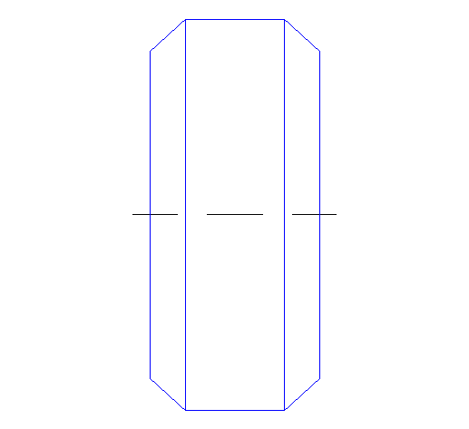

Рисунок 1 — Схема 711111 из классификатора ЕСКД от компании Аскон

Начнем проектировать эскиз будущей детали. Для начала выберем плоскость, на которой мы будем строить наш эскиз. Выберем плоскость XZ и создадим новый эскиз.

На рисунке 2 построен эскиз для нашей будущей детали. Размеры были подобраны таким образом, чтобы эскиз был похож на схему 711111.

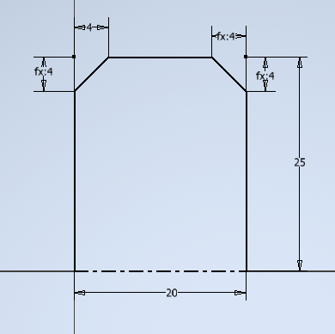

Рисунок 2 — Построение эскиза для вращения

После того как сделали эскиз, нажимаем на кнопку «Готово» и после нажмем на кнопку «Вращение». Далее выберем наш эскиз, выберем ось вращения и нажмем на кнопку «Ок».

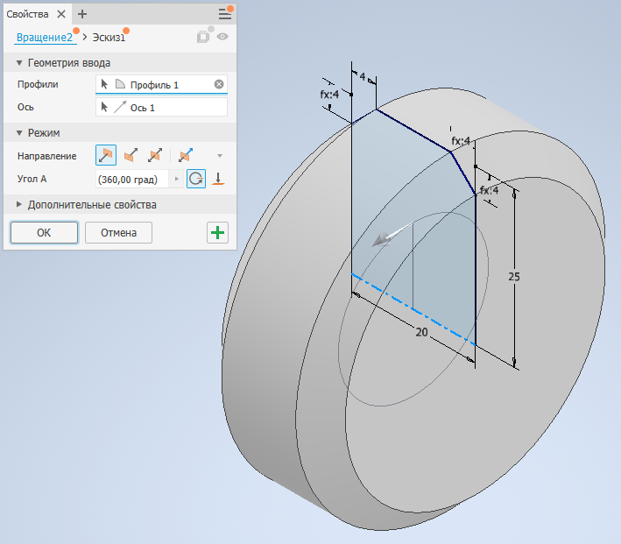

Рисунок 3 — Вращение эскиза

Следующий эскиз под номером 711112.

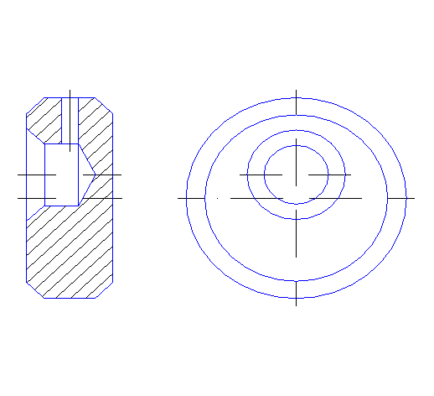

Рисунок 4 — Схема 711112 из классификатора ЕСКД от компании Аскон

Повторяем те же самые этапы, что и с построением 3D-модели 711111. Выберем начальную плоскость XZ и создадим новый эскиз. Ниже продемонстрирован готовый вариант эскиза.



Рисунок 5 — Построение эскиза для вращения

После того как сделали эскиз, нажимаем на кнопку «Готово» и нажимаем на кнопку «Вращение». Выбираем, созданный эскиз, после выбираем ось вращения для эскиза и нажимаем на кнопку «Ок».



Рисунок 6 — Вращение эскиза

Далее нужно сделать отверстие для нашей детали, для этого нужно сделать новый эскиз, чтобы отметить центр нашего отверстия. Выбираем боковую грань на 3D-модели и создаем новый эскиз. Размещаем на эскизе точку и задаем ей размеры. На рисунке 7 продемонстрирован готовый эскиз.

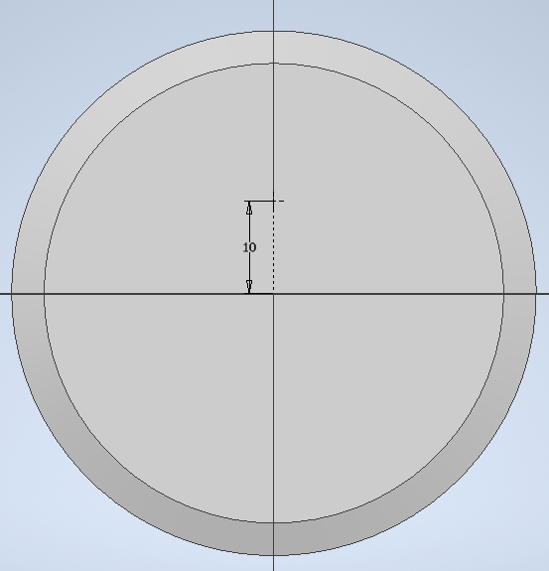

Рисунок 7 — Построение эскиза для построения отверстия

После того как сделали эскиз, нажимаем на кнопку «Готово» и после нажмем на кнопку «Отверстие».

Задаем следующие параметры для нашего отверстия, отверстие – простое, опора – зенковка, ограничение – расстояние, направление – по умолчанию, дно отверстия – угол.

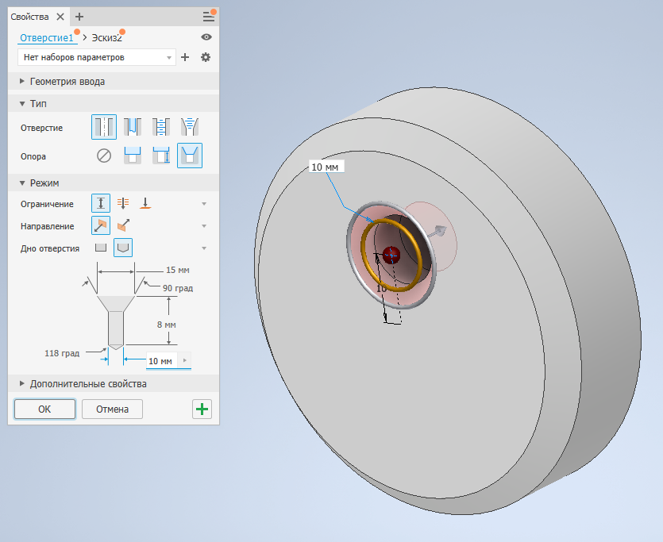

Рисунок 8 — Построение отверстия по эскизу

Переходим к схеме 711113.

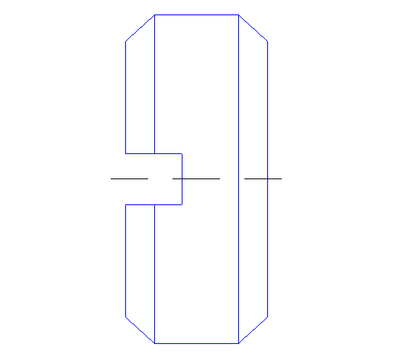

Рисунок 9 — Схема 711113 из классификатора ЕСКД от компании Аскон

Эскиз будет использован точно такой же, как и в 3D-модели 711111. После делаем вращение эскиза.



Рисунок 10 — Вращение эскиза

Далее сделаем новый эскиз, для того чтобы сделать вырез в детали. Для этого нам надо создать новый эскиз на плоскости XZ и нарисовать прямоугольник размером 9 мм и 8 мм.

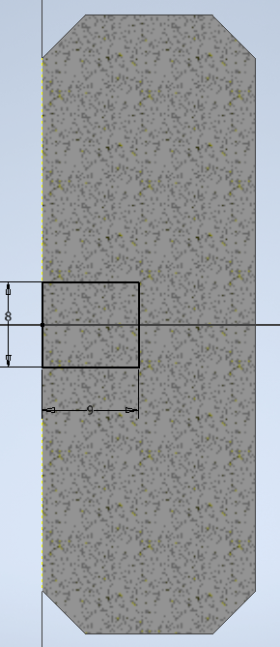

Рисунок 11 — Построение эскиза для сквозного выдавливания

После того, как сделали эскиз нажмем на кнопку «Готово» и нажмем на кнопку «Выдавливание». Выберем наш эскиз, выберем направление выдавливания симметрично, расстояние – насквозь, логический – вырез.

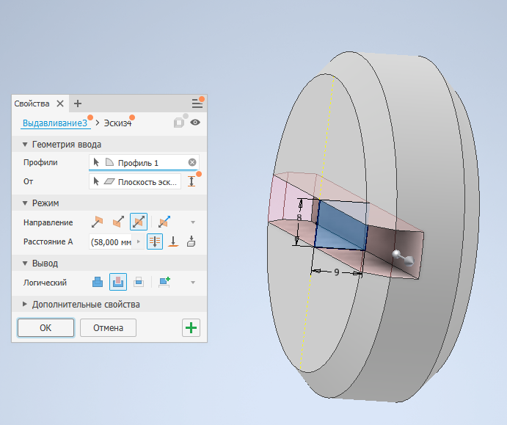

Рисунок 12 — Выдавливание эскиза

Следующая схема 711114.

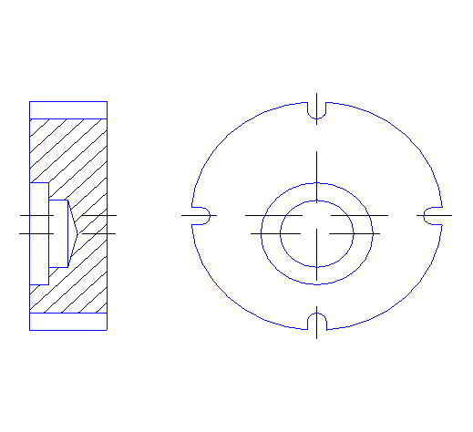

Рисунок 13 — Схема 711114 из классификатора ЕСКД от компании Аскон

Проектируем эскиз по аналогии из предыдущих примеров. Эскиз будет немного отличаться. После того как создали эскиз, нажимаем на кнопку «Вращение», выбираем наш эскиз и выбираем ось вращения, после нажмем на кнопку «Ок».

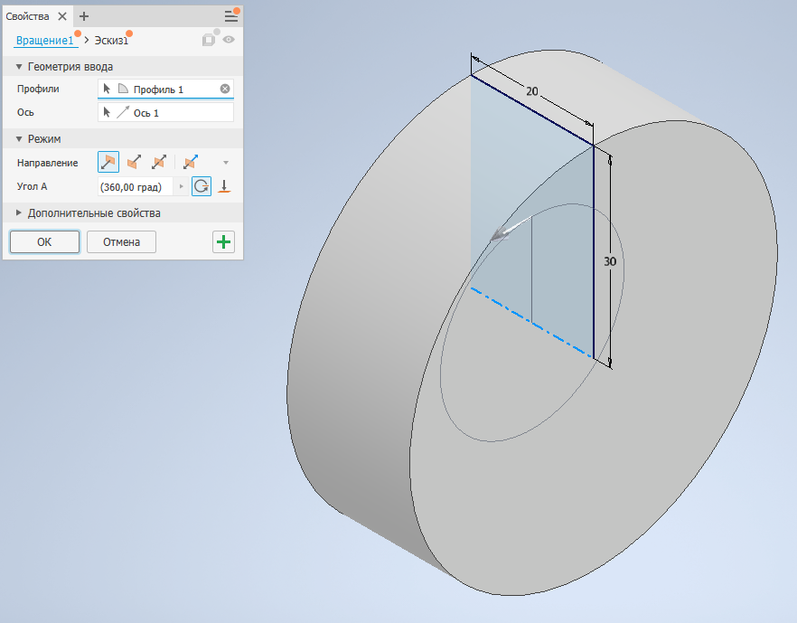

Рисунок 14 — Вращение эскиза

Далее делаем новый эскиз на боковой грани 3D-модели, продемонстрированный на рисунке 15.

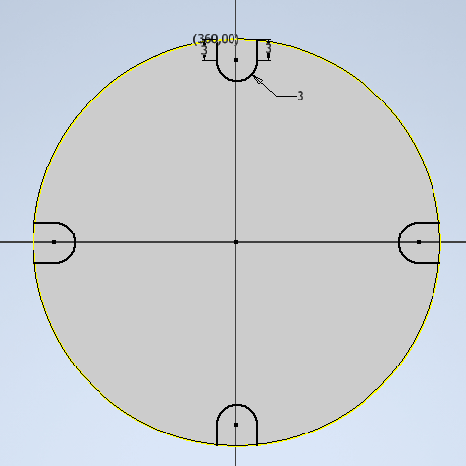

Рисунок 15 — Построение эскиза

После делаем выдавливание эскиза на сквозь.

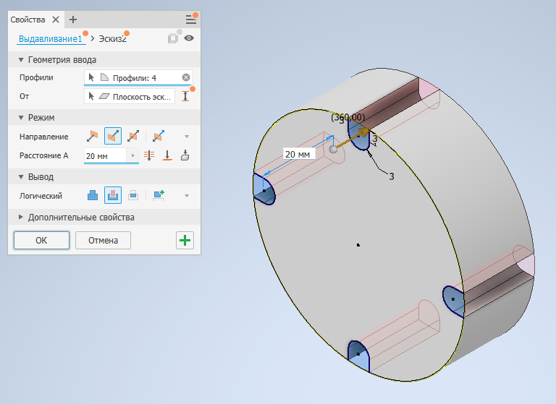

Рисунок 16 — Выдавливание эскиза

Теперь сделаем отверстие для детали. Для этого задаем центр отверстия на эскизе.

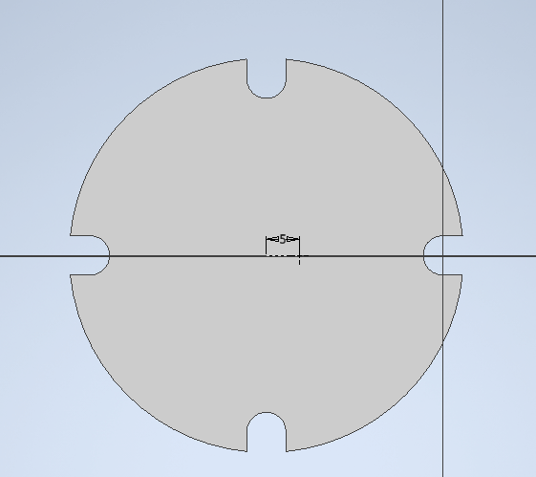

Рисунок 17 — Построение эскиза для построения отверстия

Нажимаем на кнопку «Отверстие» и задаем следующие параметры, Отверстие – простое, Опора – Зенковка, Направление – по умолчанию, Дно отверстия – угол.

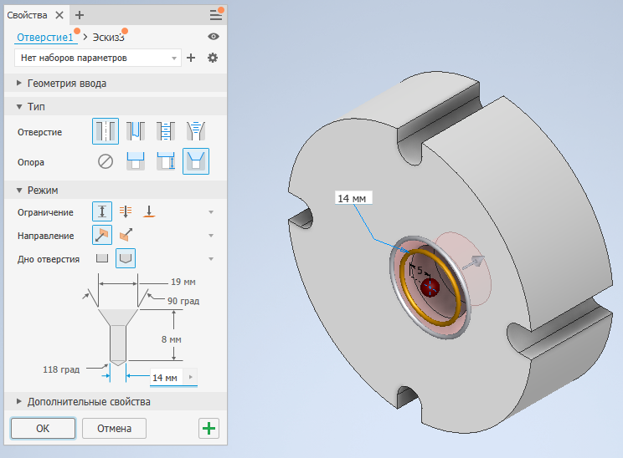

Рисунок 18 — Построение отверстия по эскизу

Следующая схема 711115.

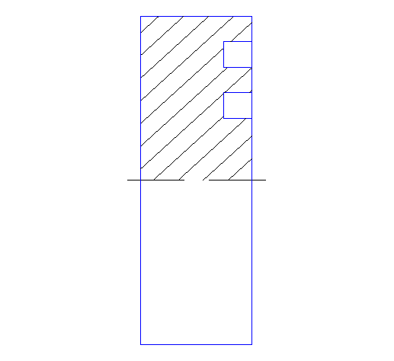

Рисунок 19 — Схема 711115 из классификатора ЕСКД от компании Аскон

Спроектируем такой же эскиз, как и в 3D-модели 711114. После делаем вращение эскиза.

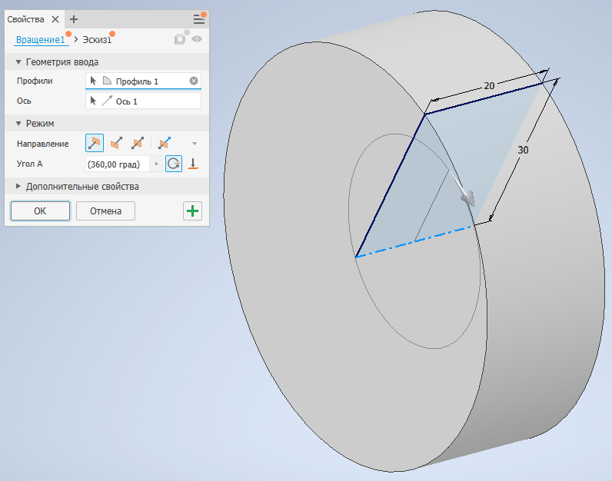

Рисунок 20 — Вращение эскиза

Строим эскиз для вырезания 3D-модели. На рисунке 21 продемонстрирован эскиз, который будем вырезать из детали.

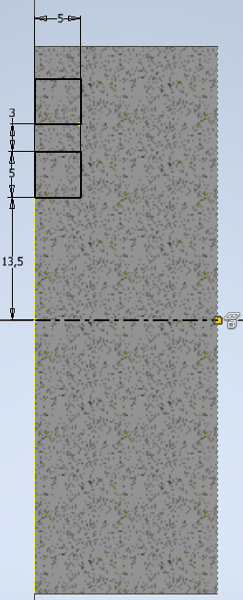

Рисунок 21 — Построение эскиза

После с помощью функции «Вращения» вырезаем 3D-модель. Также, как и в предыдущих примерах, выбираем созданный эскиз, выбираем ось вращения и задаем параметр логический – вырез.

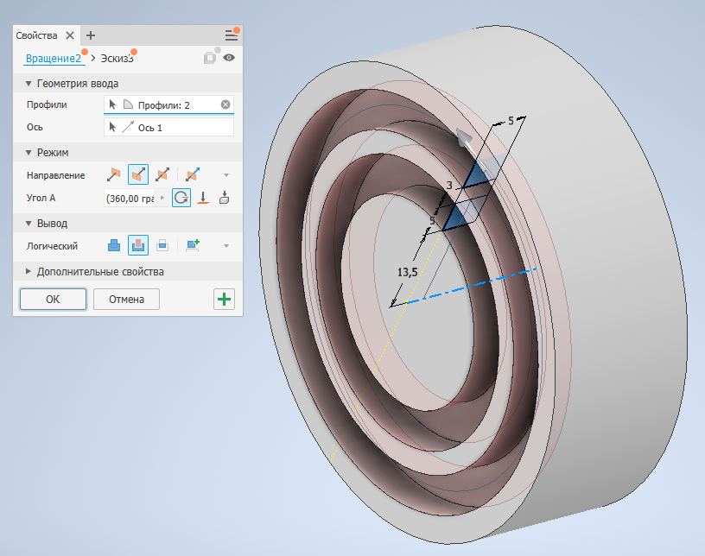

Рисунок 22 — Вращение эскиза

Следующая схема 711116.

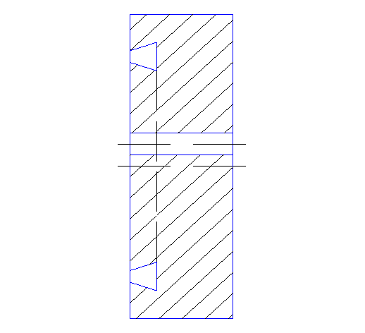

Рисунок 23 — Схема 711116 из классификатора ЕСКД от компании Аскон

Спроектируем такой же эскиз, как и в 3D-модели 711114. После делаем вращение эскиза.

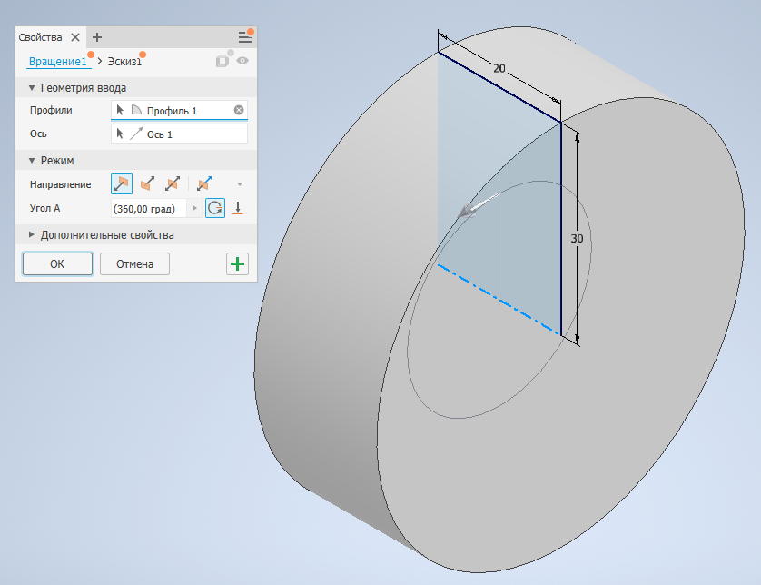

Рисунок 24 — Вращение эскиза

Для того чтобы сделать паз в 3D-модели, для этого понадобиться создать новый эскиз на плоскости XZ и построить его (рисунок 25).

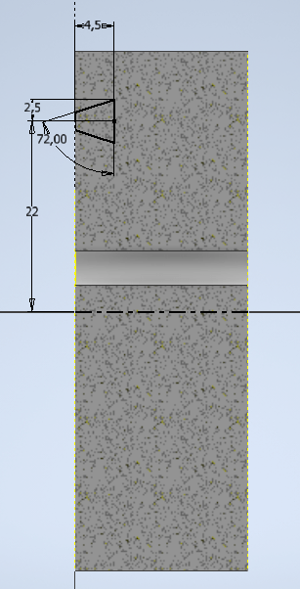

Рисунок 25 — Построение эскиза

После построения эскиза, с помощью функции «Вращение», вырезаем 3D-модель.

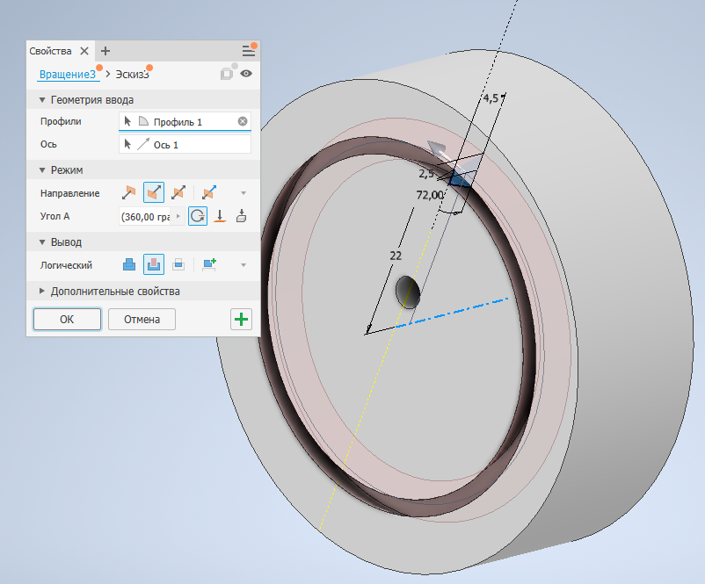

Рисунок 26 — Вращение эскиза

Для того чтобы сделать сквозное отверстие нужно разместить на эскизе центр отверстия. После, с помощью функции «Выдавливания», выбрав следующие параметры, расстояние А – на сквозь и логический – вырез, сделаем сквозное отверстие в 3D-модели.

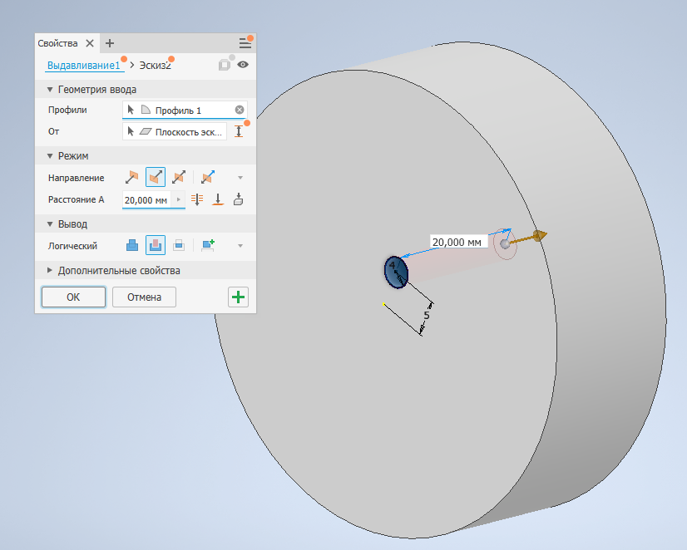

Рисунок 27 — Построение сквозного отверстия по эскизу

Следующая схема 711117.

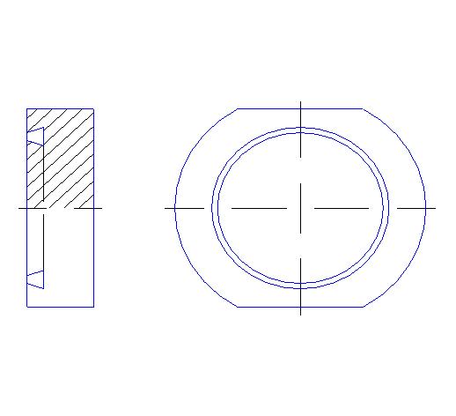

Рисунок 28 — Схема 711117 из классификатора ЕСКД от компании Аскон

Спроектируем такой же эскиз, как и в 3D-модели 711114. После делаем вращение эскиза.

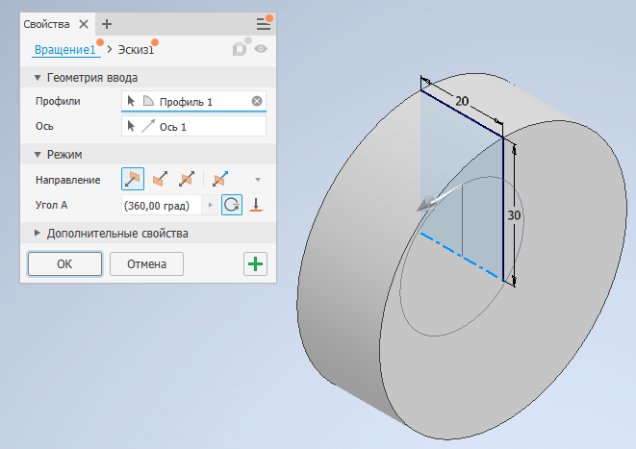

Рисунок 29 — Вращение эскиза

Также, как и в предыдущем примере, делаем вырез в 3D-модели.

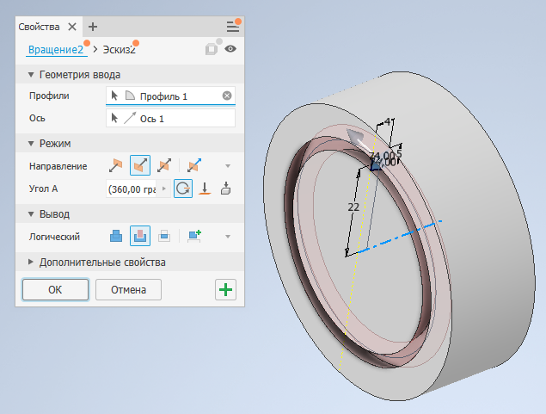

Рисунок 30 — Вращение эскиза

Теперь надо срезать сверху и снизу грани у 3D-модели, для этого делаем новый эскиз и рисуем на нем прямоугольник (рисунок 31) и после с помощью функции «Выдавливание», в которой указываем следующие параметры, Расстояние А – насквозь, логические – пересечение, делаем выдавливание.

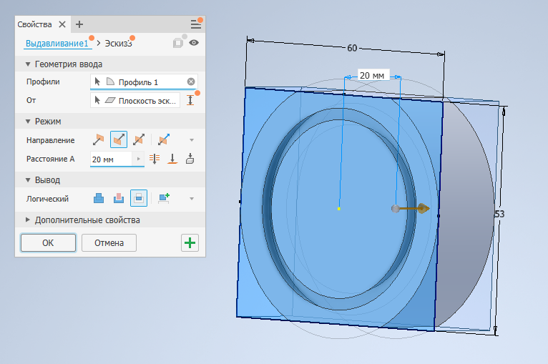

Рисунок 31 — Выдавливание эскиза на сквозь

Следующая схема 711118.

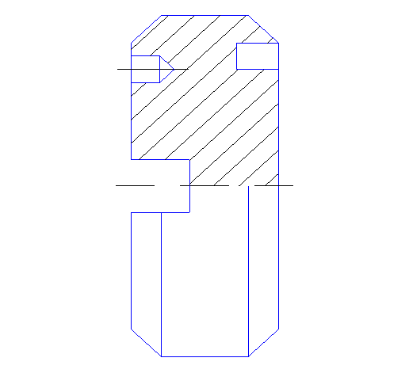

Рисунок 32 — Схема 711118 из классификатора ЕСКД от компании Аскон

Спроектируем схему, как и в 3D-модели 711111. После сделаем вращение эскиза.



Рисунок 33 — Вращение эскиза

После того, как сделали эскиз нажмем на кнопку «Готово» и нажмем на кнопку «Выдавливание». Выберем наш эскиз, выберем направление выдавливания симметрично, расстояние – насквозь, логический – вырез.

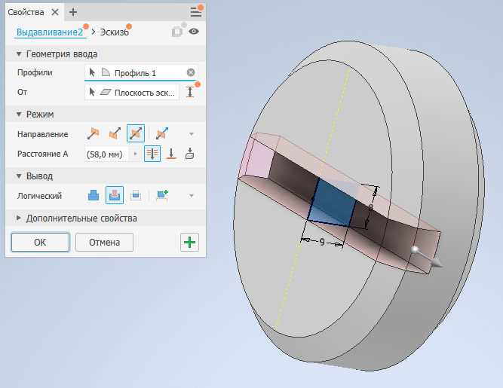

Рисунок 34 — Выдавливание эскиза на сквозь

Для того чтобы сделать отверстие нужно разместить на эскизе центр отверстия. После, с помощью функции «Отверстие», выбрав следующие параметры, расстояние А – на сквозь и логический – вырез, сделать отверстие в 3D-модели.

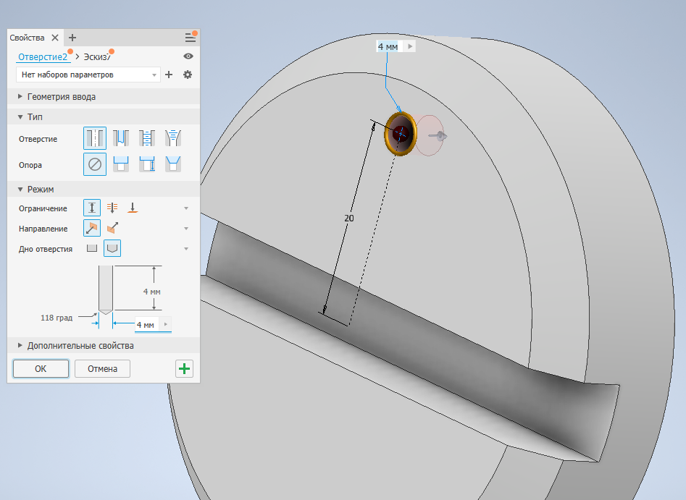

Рисунок 35 — Построение отверстия по эскизу

Далее, для того чтобы сделать паз в 3D-модели, нужно создать новый эскиз на плоскости XZ и построить эскиз, который показан на рисунке 36.

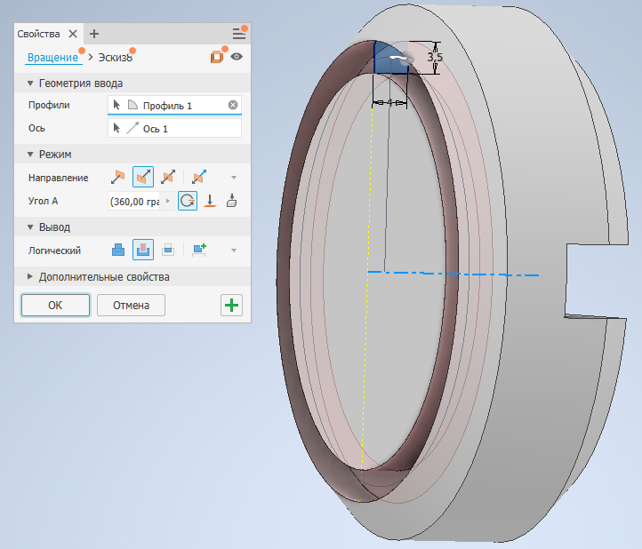

Рисунок 36 — Вращение эскиза

Следующая схема 711121.

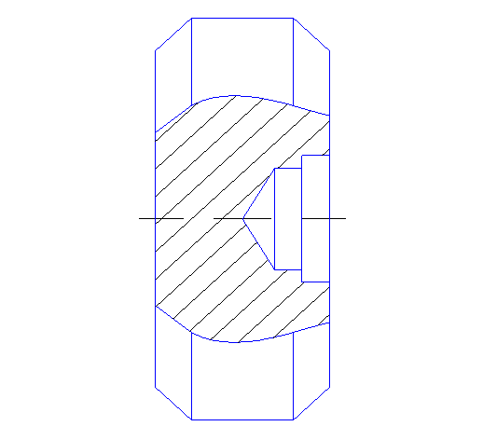

Рисунок 37 — Схема 711121 из классификатора ЕСКД от компании Аскон

Спроектируем эскиз, как и в 3D-модели 711111. После сделаем вращение эскиза.



Рисунок 38 — Вращение эскиза

Для того чтобы сделать отверстие нужно разместить на эскизе центр отверстия. После, с помощью функции «Отверстие» сделать отверстие в 3D-модели. Параметры для отверстия задаем следующие: Отверстие – простое отверстие, опора – циновка, ограничение – расстояние, направление – по умолчанию, дно отверстия – угол.

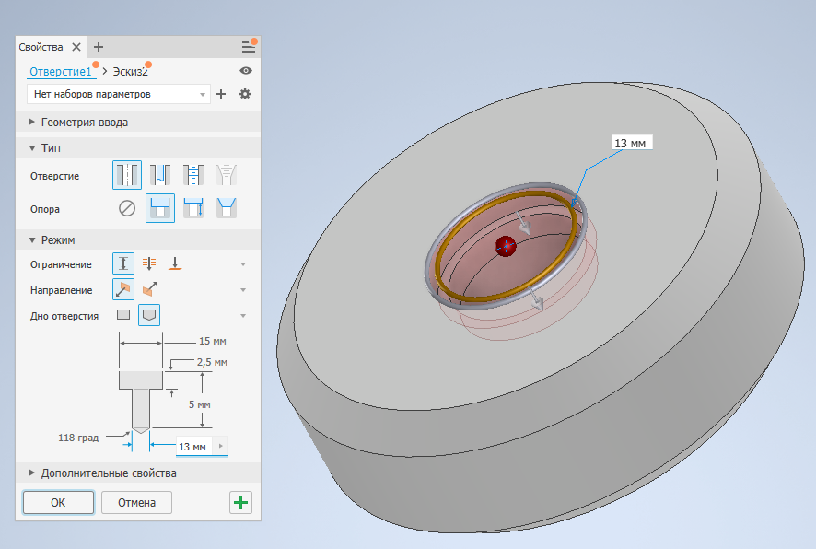

Рисунок 39 — Построение отверстия по эскизу

Следующая схема 711122.

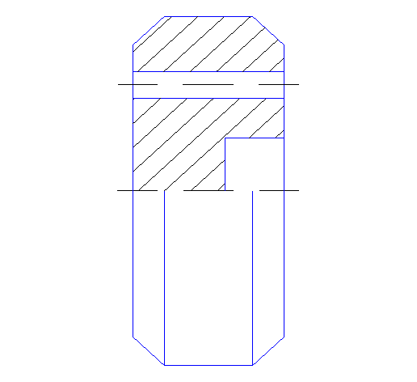

Рисунок 40 — Схема 711122 из классификатора ЕСКД от компании Аскон

Спроектируем эскиз, как и в 3D-модели 711111. После сделаем вращение эскиза.



Рисунок 41 — Вращение эскиза

Для того чтобы сделать сквозное отверстие нужно разместить на эскизе центр отверстия. После, с помощью функции «Отверстие» сделать отверстие в 3D-модели. Параметры для отверстия задаем следующие: Отверстие – простое отверстие, опора – нет, ограничение – насквозь, направление – по умолчанию.

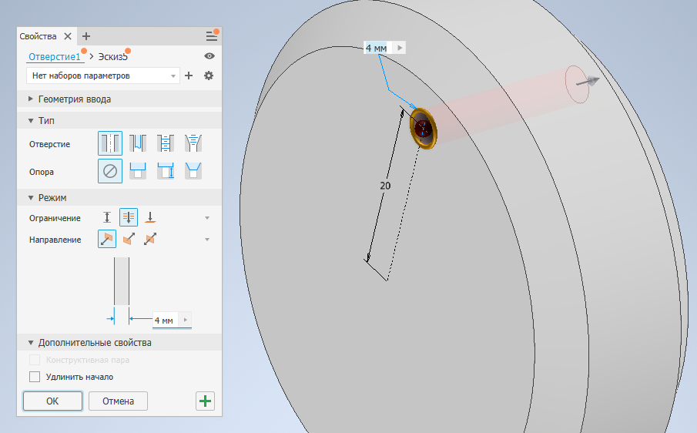

Рисунок 42 — Построение сквозного отверстия

Далее, нужно создать еще одно отверстие, все параметры берем из предыдущего построения отверстия, изменим только ограничение на расстояние.

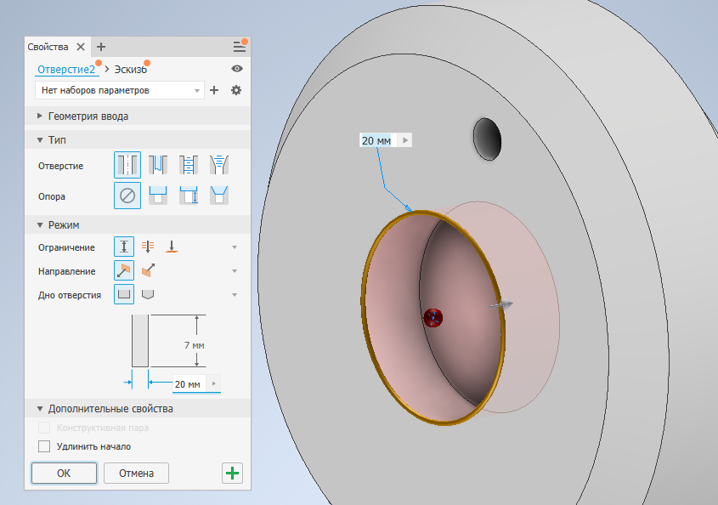

Рисунок 43 — Вращение эскиза

Следующая схема 711123.

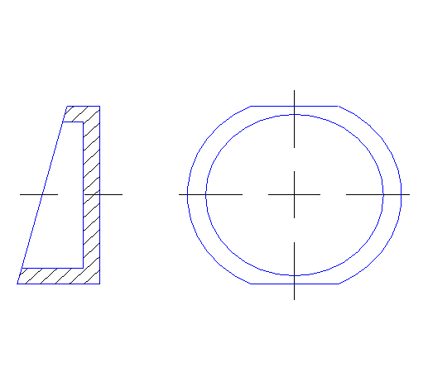

Рисунок 44 — Схема 711123 из классификатора ЕСКД от компании Аскон

Спроектируем такой же эскиз, как и в 3D-модели 711114. После делаем вращение эскиза.

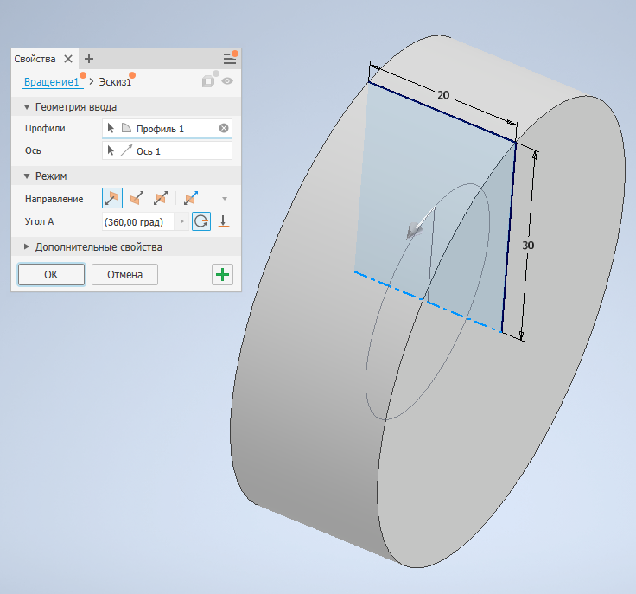

Рисунок 45 — Вращение эскиза

После того, как сделали эскиз (рисунок 46) нажмем на кнопку «Готово» и нажмем на кнопку «Выдавливание». Выберем наш эскиз, выберем направление выдавливания - обращено, логический – вырез.

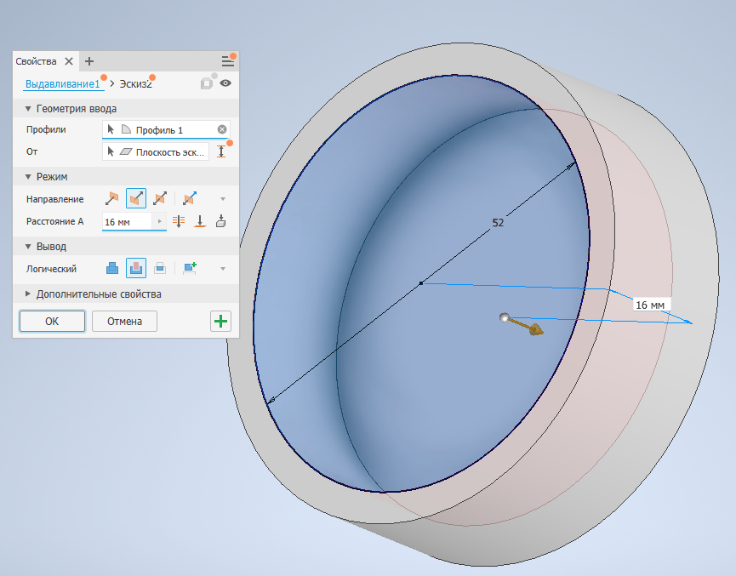

Рисунок 46 — Выдавливание эскиза

Для того, чтобы сделать срез на 3D-модели, нужно создать новую плоскость относительно плоскости XZ, и создать новый эскиз. После того, как сделали эскиз (рисунок 47) нажмем на кнопку «Готово» и нажмем на кнопку «Выдавливание». Выберем наш эскиз, выберем направление выдавливания, расстояние – насквозь, логический – вырез.

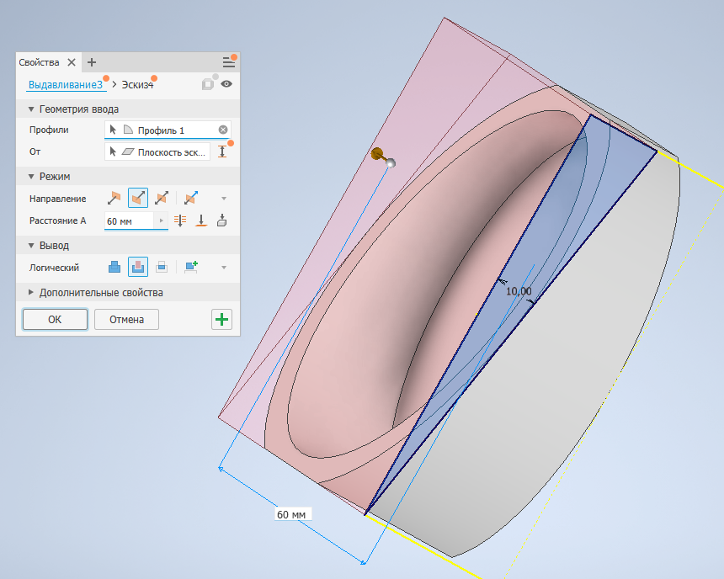

Рисунок 47 — Выдавливание эскиза

Следующая схема 711124.

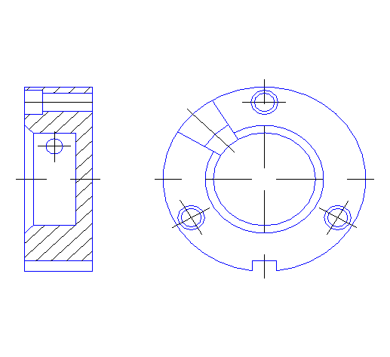

Рисунок 48 — Схема 711124 из классификатора ЕСКД от компании Аскон

Спроектируем такой же эскиз, как и в 3D-модели 711114. После делаем вращение эскиза.

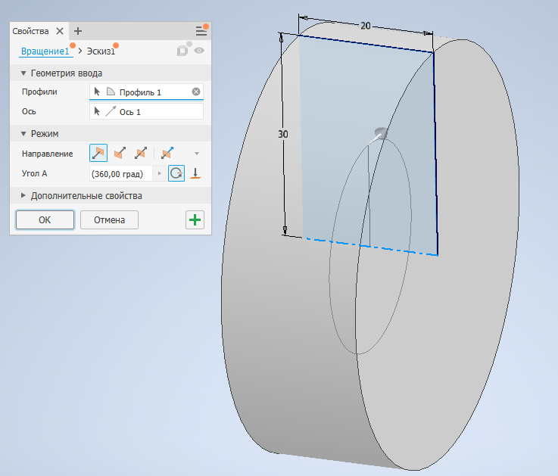

Рисунок 49 — Вращение эскиза

Для того чтобы сделать массив сквозных отверстий нужно разместить на эскизе центр отверстия, сделать массив отверстий и с помощью функции «Отверстие» сделать отверстия в 3D-модели.

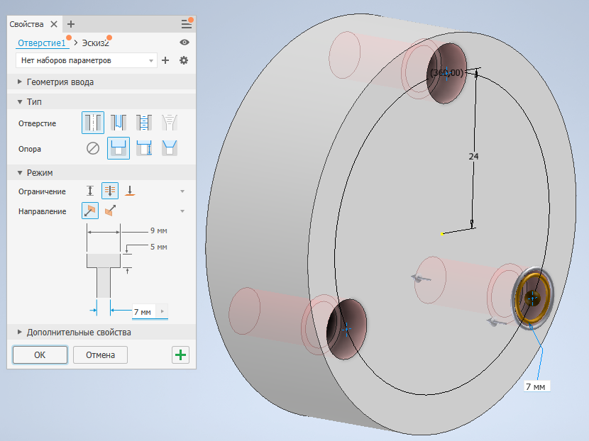

Рисунок 50 — Построение сквозных отверстий

Аналогичным образом делаем одно отверстие в центре 3D-модели, параметр ограничение меняем на расстояние.

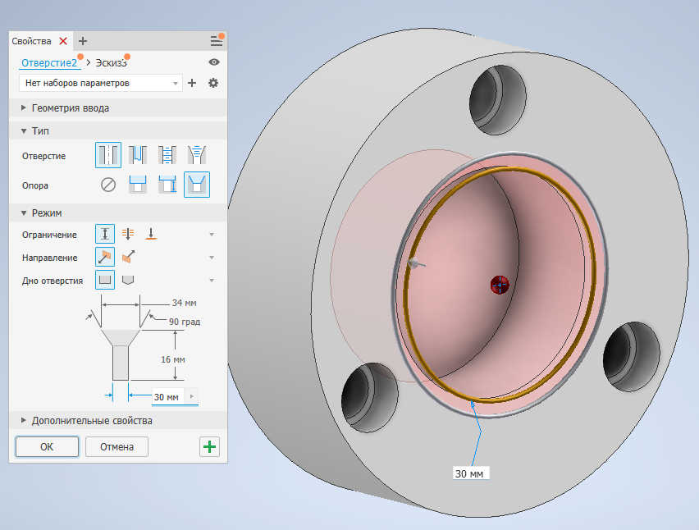

Рисунок 51 — Построение отверстия

Для того, чтобы сделать паз в 3D-модели нужно создать новый эскиз, и после с помощью функции «Выдавливания» вырежем эскиз в детали.

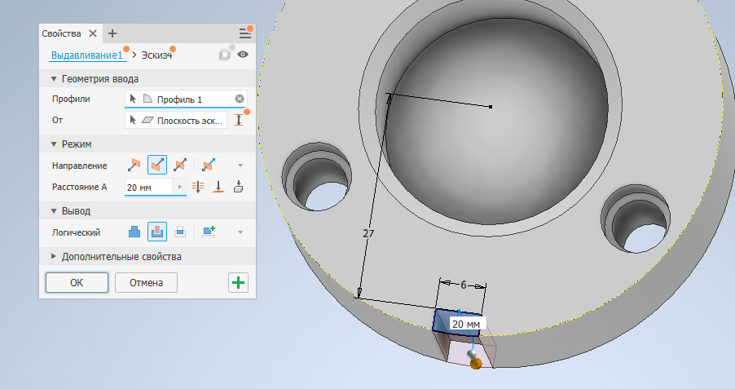

Рисунок 52 — Сквозное выдавливание эскиза

И последнее, что нам остается сделать, это сквозное боковое отверстие в детали. Для этого на оси YZ, создаем новый эскиз (рисунок 53).

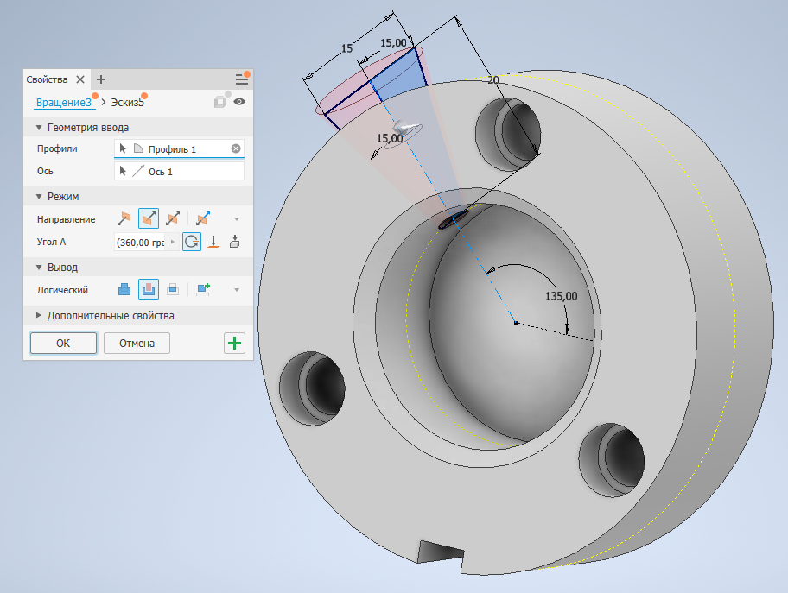

Рисунок 53 — Вращение эскиза

Следующая схема 711125.

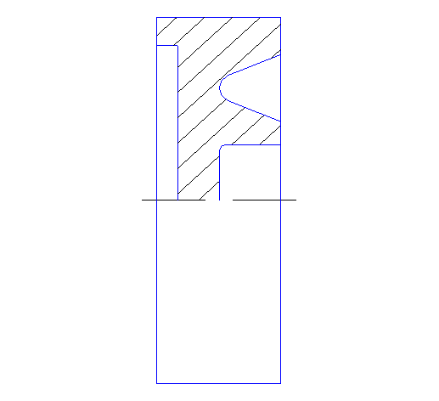

Рисунок 54 — Схема 711125 из классификатора ЕСКД от компании Аскон

Спроектируем такой же эскиз, как и в 3D-модели 711114. После делаем вращение эскиза.

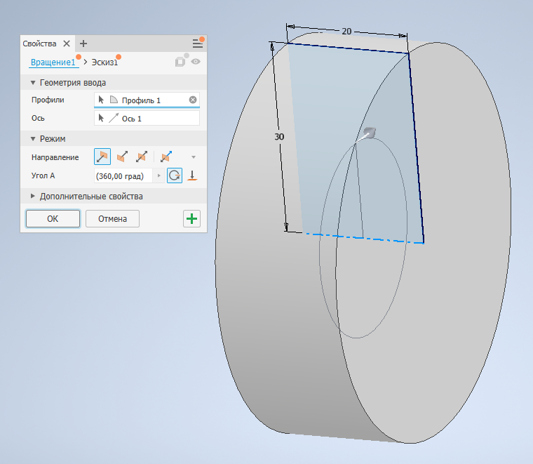

Рисунок 55 — Вращение эскиза

Далее нам нужно сделать с двух сторон детали вырезы. Для этого создаем новый эскиз на плоскости XZ, строим его как на рисунке 54 и после делаем вращение данного эскиза.

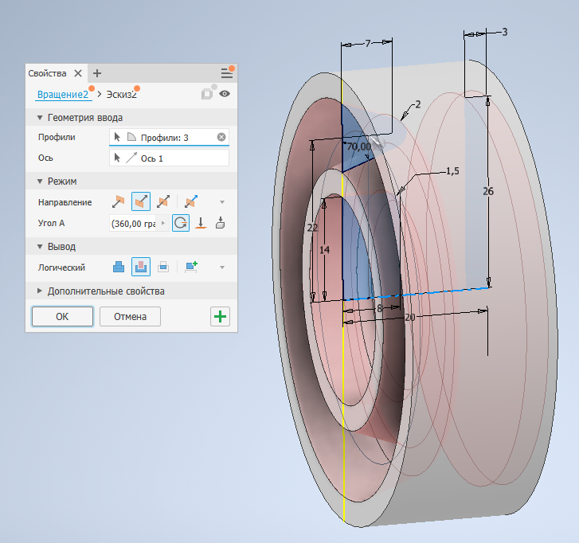

Рисунок 56 — Вращение эскиза

Следующая схема 711126.

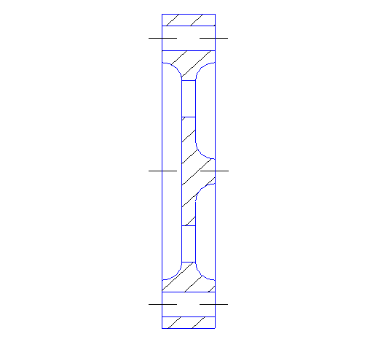

Рисунок 57 — Схема 711126 из классификатора ЕСКД от компании Аскон

Спроектируем похожий эскиз, как и в 3D-модели 711114. После делаем вращение эскиза.

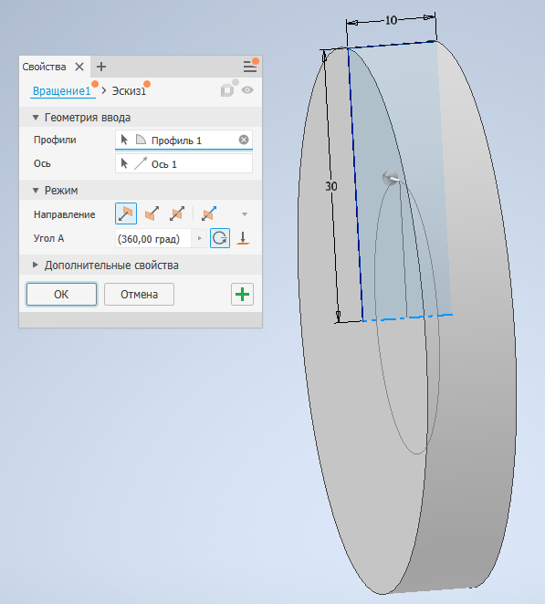

Рисунок 58 — Вращение эскиза

После строим несколько эскизов как на рисунках 59 и 60. После делаем вращение эскизов.

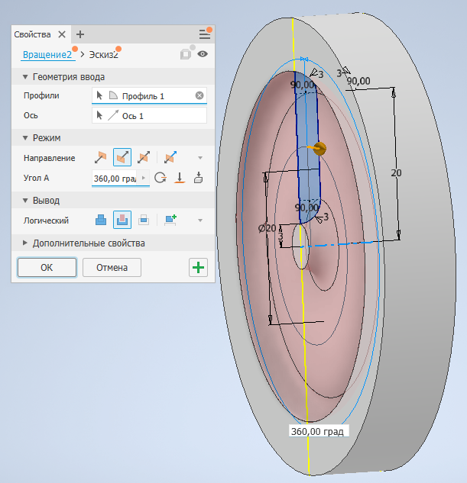

Рисунок 59 — Вращение эскиза

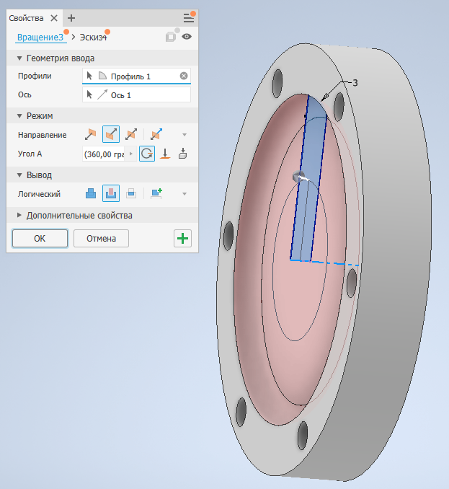

Рисунок 60 —Вращение эскиза

Далее нам нужно сделать массив отверстий, для этого создаем на боковой грани детали новый эскиз. На эскизе создаем точку и делаем для нее круговой массив. После чего нажимаем на кнопку «Отверстие» и задаем следующие параметры: отверстие – простое, опора – нет, ограничения – насквозь, направление – по умолчанию.

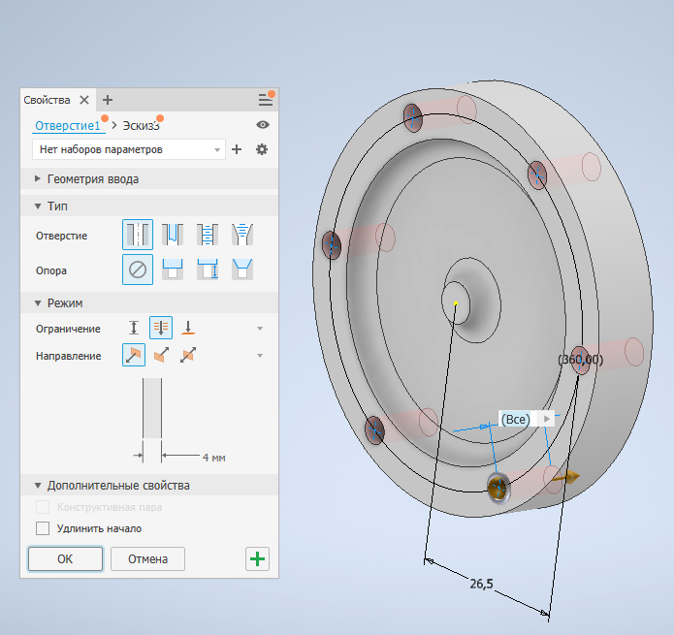

Рисунок 61 — Построение сквозных отверстий

Следующая схема 711127.

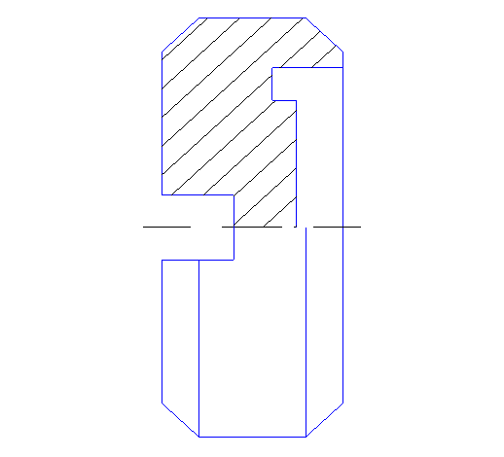

Рисунок 62 — Схема 711127 из классификатора ЕСКД от компании Аскон

Спроектируем эскиз, как и в 3D-модели 711111. После сделаем вращение эскиза.



Рисунок 63 — Вращение эскиза

Далее нужно сделать небольшой вырез в детали, для этого создаем новый эскиз на плоскости XZ, строим схему как на рисунке 64. После того как создали эскиз, делаем его вращение по оси, параметр логический меняем на вырез.

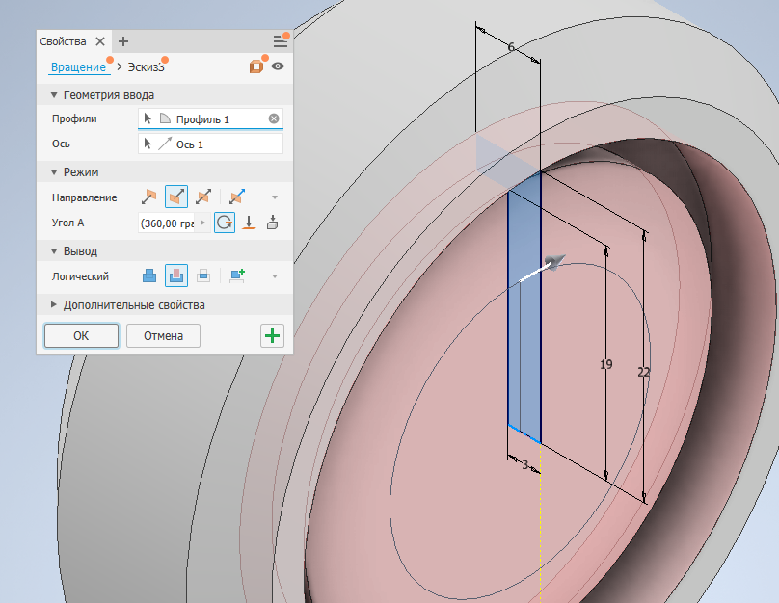

Рисунок 64 — Вращение эскиза

После того, как сделали эскиз нажмем на кнопку «Готово» и нажмем на кнопку «Выдавливание». Выберем наш эскиз, выберем направление выдавливания симметрично, расстояние – насквозь, логический – вырез.

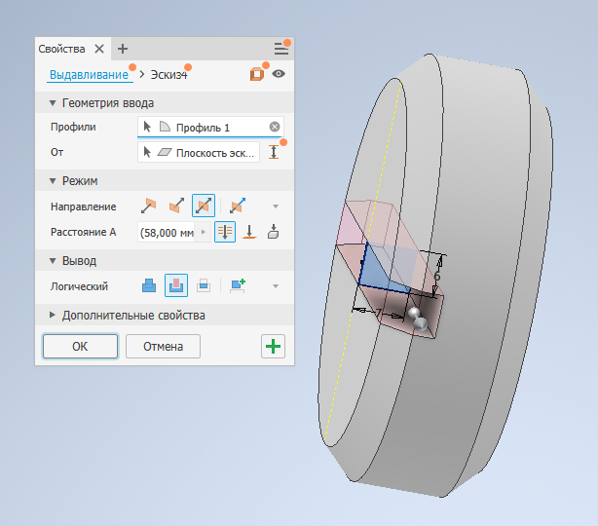

Рисунок 65 — Выдавливание эскиза

Следующая схема 711128.

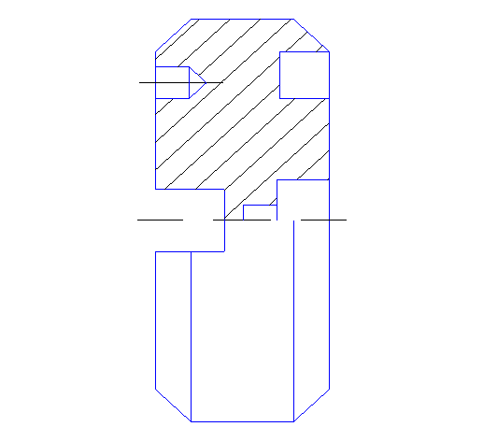

Рисунок 66 — Схема 711128 из классификатора ЕСКД от компании Аскон

Спроектируем эскиз, как и в 3D-модели 711111. После сделаем вращение эскиза.



Рисунок 67 — Вращение эскиза

Сделаем отверстие на боковой грани детали, для этого создаем новый эскиз, отмечаем с помощью точки центр нашего отверстия, после сохраняем эскиз и нажимаем на кнопку «Отверстие». Во вкладке отверстие задаем следующие параметры: отверстие – простое, опора – нет, ограничение - расстояние, направление – по умолчанию, дно отверстие – плоский.

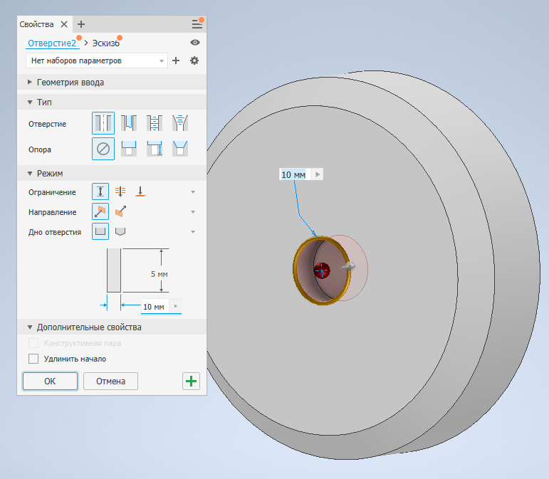

Рисунок 68— Создание отверстия

Делаем аналогичное отверстие, но только уже в созданном отверстии.

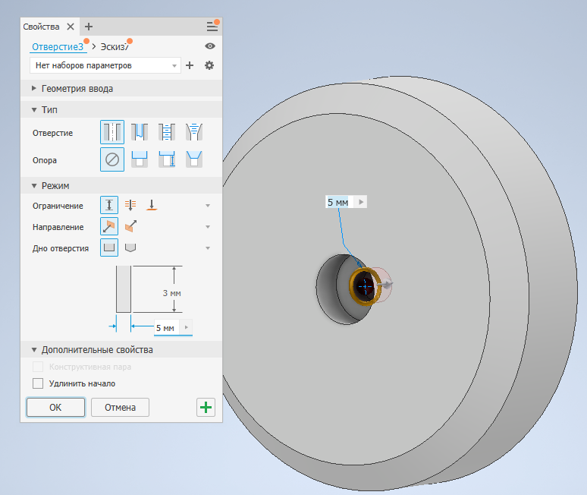

Рисунок 69 — Построение отверстия по эскизу

Также нам надо сделать небольшую впадину на боковой поверхности детали. Для этого создаем новый эскиз, рисуем схему как на рисунке 70 и после делаем вращение эскиза по оси.

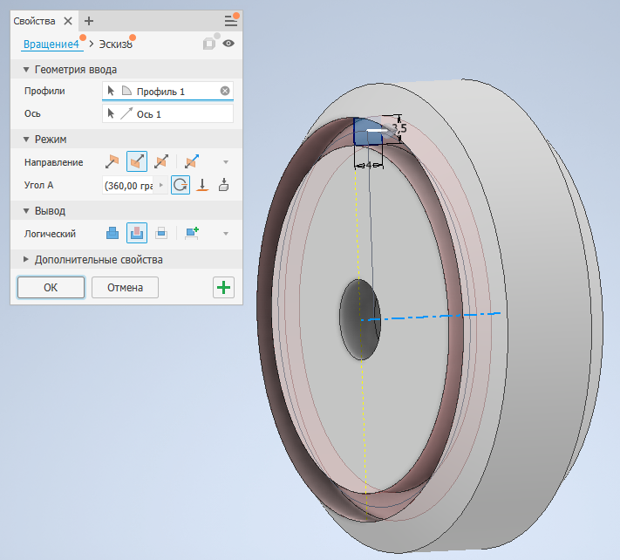

Рисунок 70 — Вращение эскиза

После того, как сделали эскиз нажмем на кнопку «Готово» и нажмем на кнопку «Выдавливание». Выберем наш эскиз, выберем направление выдавливания симметрично, расстояние – насквозь, логический – вырез.

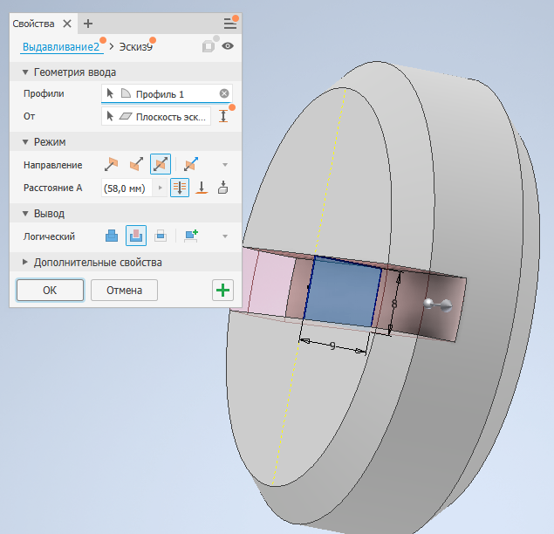

Рисунок 71 — Выдавливание эскиза

И последнее, что нам остается сделать, это отверстие на боковой части детали. По аналогии, как делали предыдущее отверстие, создаем отверстие.

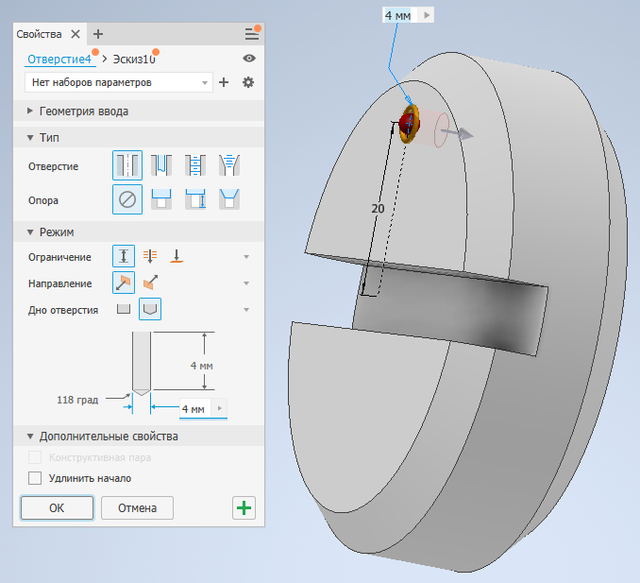

Рисунок 72 — Создание отверстия

Следующая схема 711131.

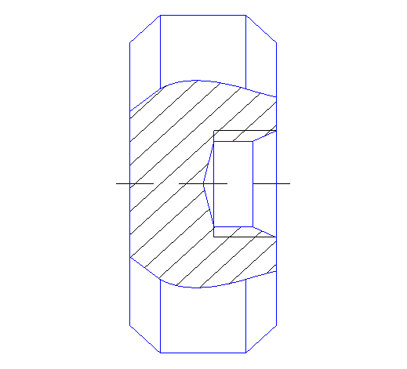

Рисунок 73 — Схема 711131 из классификатора ЕСКД от компании Аскон

Спроектируем эскиз, как и в 3D-модели 711111. После сделаем вращение эскиза.



Рисунок 74 — Вращение эскиза

Сделаем отверстие на боковой грани детали, для этого создаем новый эскиз, отмечаем с помощью точки центр нашего отверстия, после сохраняем эскиз и нажимаем на кнопку «Отверстие». Во вкладке отверстие задаем следующие параметры: отверстие – простое, опора – зенковка, ограничение - расстояние, направление – по умолчанию, дно отверстие – угол.

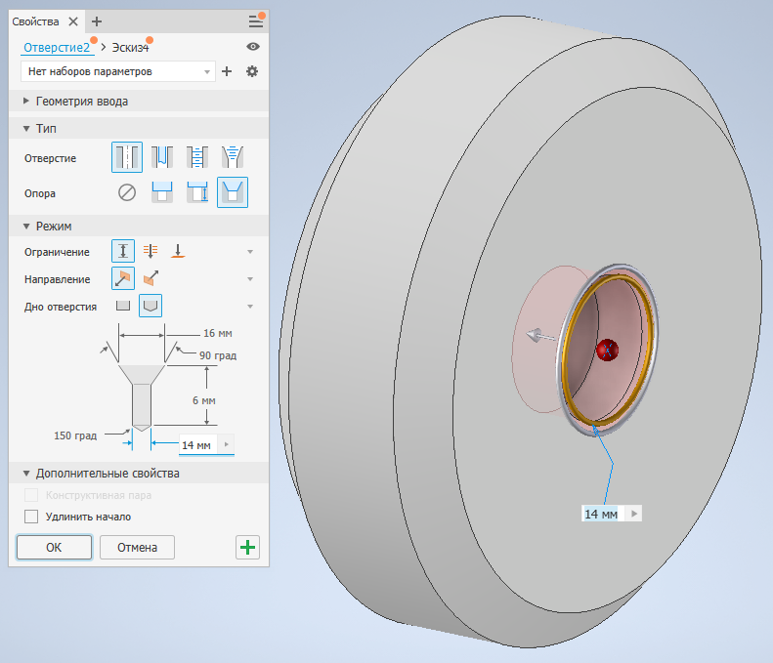

Рисунок 75 — Построение отверстия

И после сделаем резьбу для нашего отверстия. Для этого нажмем на кнопку «Резьба». Все параметры можно оставить по умолчанию. И после нажмем на кнопку «Ок».

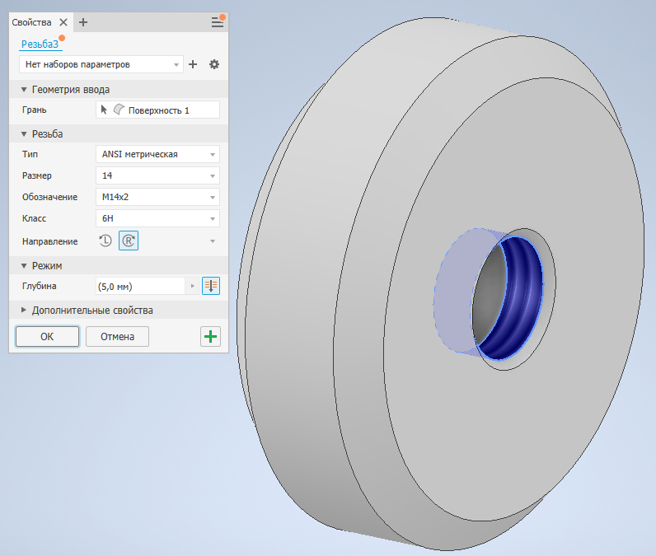

Рисунок 76 — Создание резьбы

Следующая схема 711132.

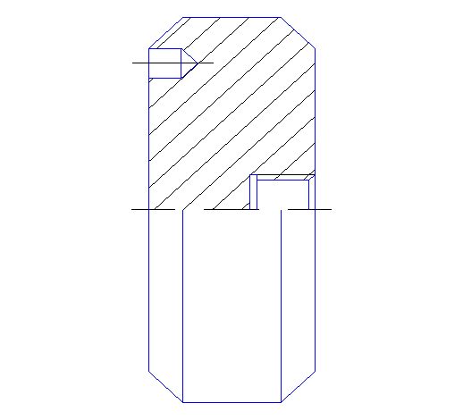

Рисунок 77 — Схема 711132 из классификатора ЕСКД от компании Аскон

Спроектируем эскиз, как и в 3D-модели 711111. После сделаем вращение эскиза.



Рисунок 78 — Вращение эскиза

Сделаем отверстие на боковой грани детали, для этого создаем новый эскиз, отмечаем с помощью точки центр нашего отверстия, после сохраняем эскиз и нажимаем на кнопку «Отверстие». Во вкладке отверстие задаем следующие параметры: отверстие – простое, опора – нет, ограничение - расстояние, направление – по умолчанию, дно отверстие – угол.

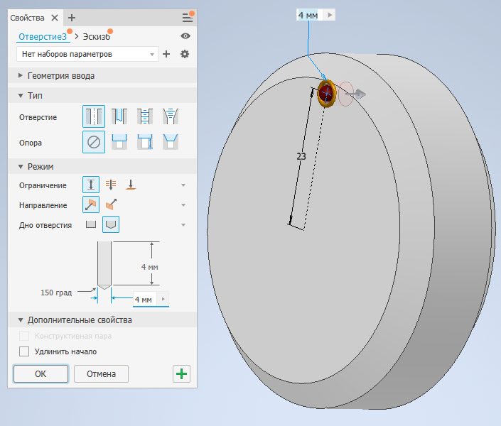

Рисунок 79 — Построение отверстия

Сделаем аналогичное отверстие на другой стороне детали, но изменим параметр дно отверстие угол на прямой.

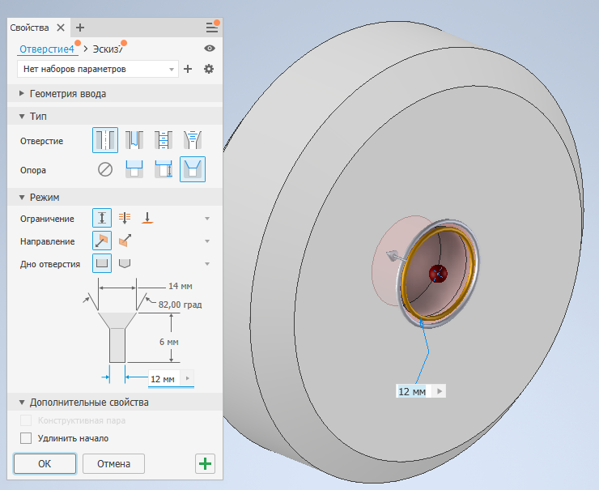

Рисунок 80 — Построение отверстия

Сделаем небольшую полость внутри отверстия с помощью выдавливания.

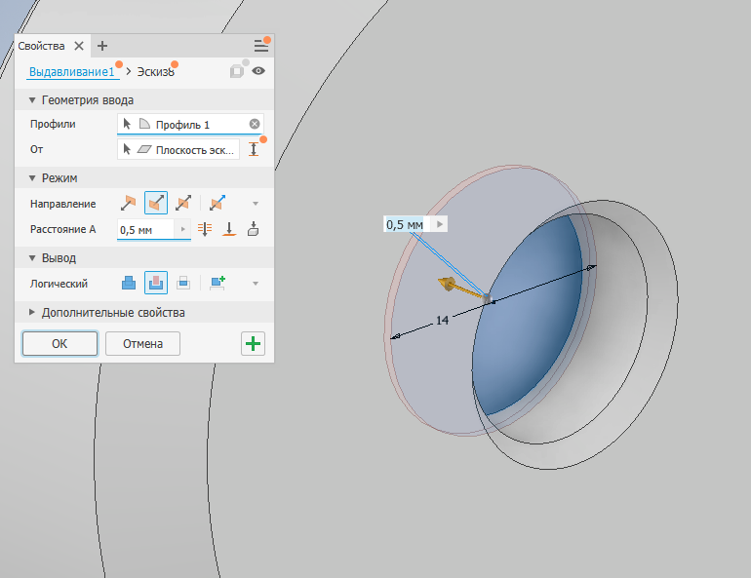

Рисунок 81 — Выдавливание эскиза

И последнее сто остается сделать, это создать резьбу для нашего отверстия. Для этого нажмем на кнопку «Резьба» и выберем наше отверстие. Все параметры резьбы можно оставить по умолчанию.

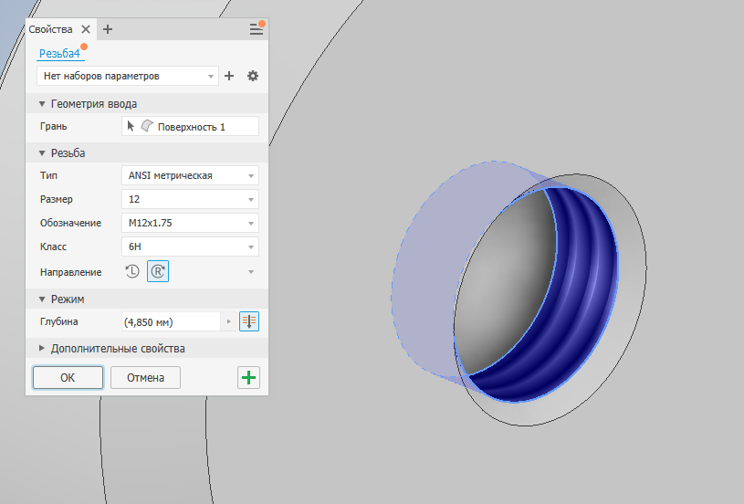

Рисунок 82 — Создание резьбы

Следующая схема 711133.

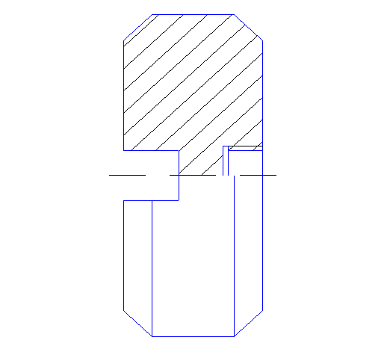

Рисунок 83 — Схема 711133 из классификатора ЕСКД от компании Аскон

Спроектируем эскиз, как и в 3D-модели 711111. После сделаем вращение эскиза.



Рисунок 84 — Вращение эскиза

Сделаем отверстие на боковой грани детали, для этого создаем новый эскиз, отмечаем с помощью точки центр нашего отверстия, после сохраняем эскиз и нажимаем на кнопку «Отверстие». Во вкладке отверстие задаем следующие параметры: отверстие – простое, опора – нет, ограничение - расстояние, направление – по умолчанию, дно отверстие – прямой.

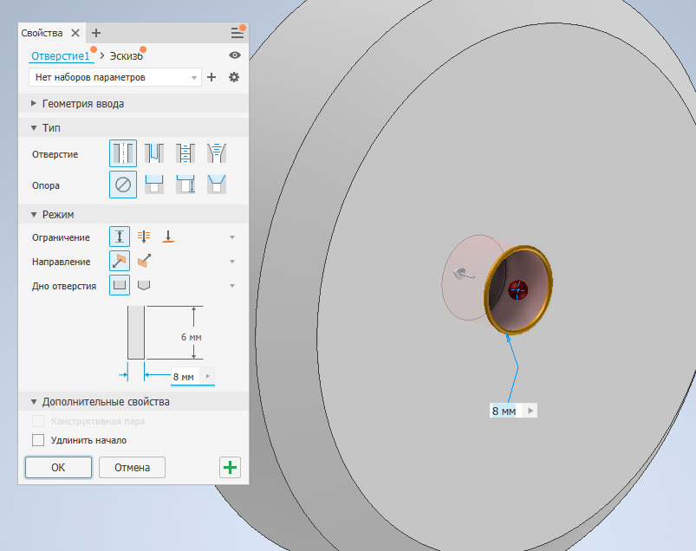

Рисунок 85 — Создание отверстия

Сделаем небольшую полость внутри отверстия с помощью выдавливания.

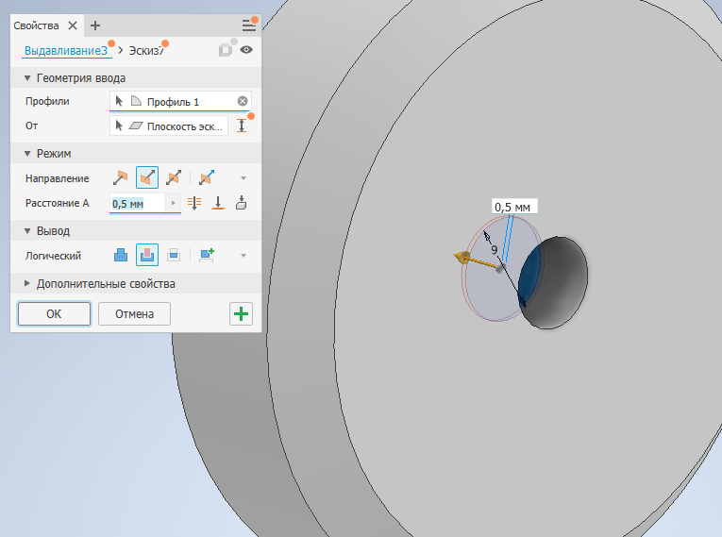

Рисунок 86 — Вращение эскиза

Сделаем резьбу для нашего отверстия, для этого нажмем на кнопку «Резьба» и выберем наше отверстие. Все параметры резьбы можно оставить по умолчанию.

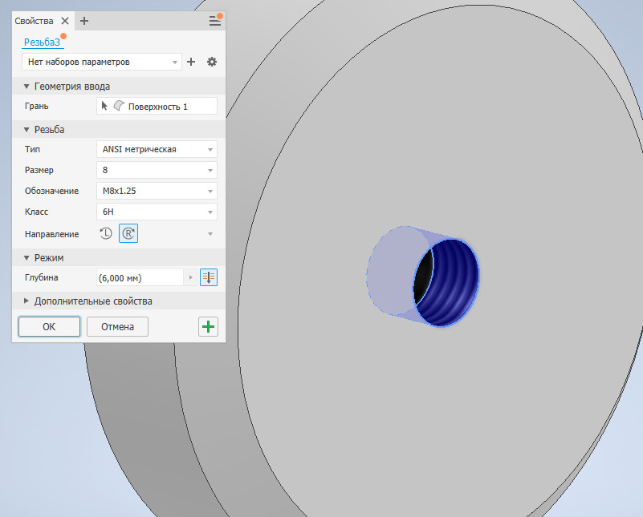

Рисунок 87 — Создание резьбы

После того, как сделали эскиз нажмем на кнопку «Готово» и нажмем на кнопку «Выдавливание». Выберем наш эскиз, выберем направление выдавливания симметрично, расстояние – насквозь, логический – вырез.

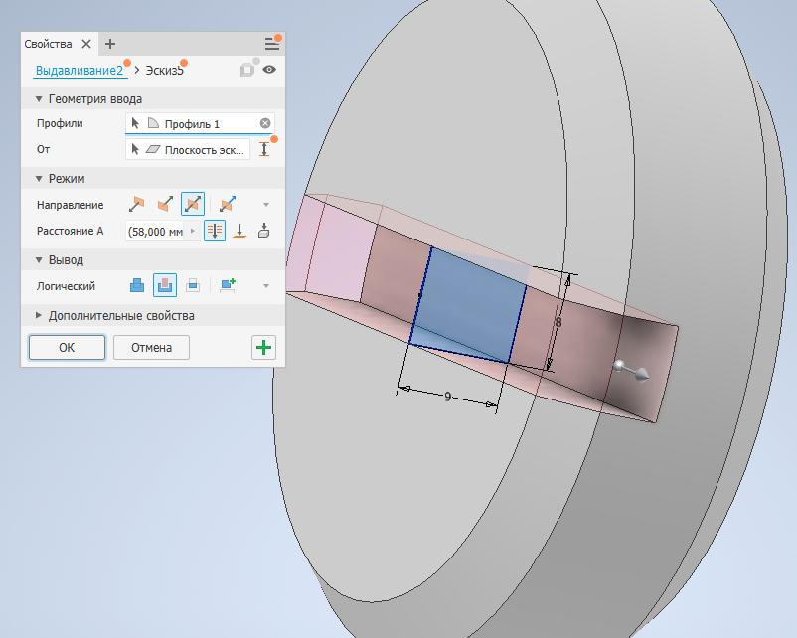

Рисунок 88 — Выдавливание эскиза

Следующая схема 711134.

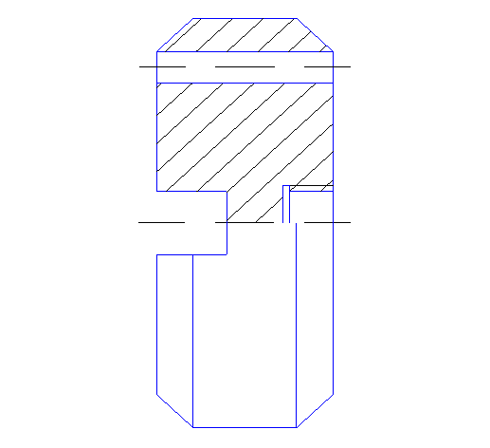

Рисунок 89 — Схема 711134 из классификатора ЕСКД от компании Аскон

Спроектируем эскиз, как и в 3D-модели 711111. После сделаем вращение эскиза.



Рисунок 90 — Вращение эскиза

После того, как сделали эскиз нажмем на кнопку «Готово» и нажмем на кнопку «Выдавливание». Выберем наш эскиз, выберем направление выдавливания симметрично, расстояние – насквозь, логический – вырез.

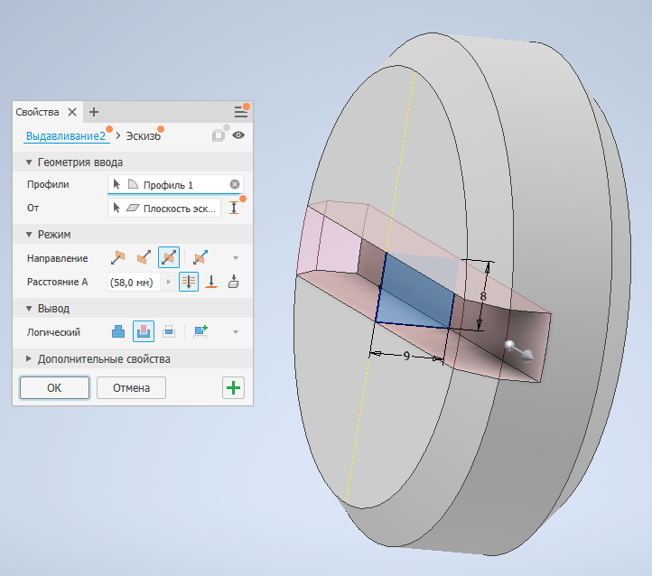

Рисунок 91 — Выдавливание эскиза

Сделаем отверстие на боковой грани детали, для этого создаем новый эскиз, отмечаем с помощью точки центр нашего отверстия, после сохраняем эскиз и нажимаем на кнопку «Отверстие». Во вкладке отверстие задаем следующие параметры: отверстие – простое, опора – нет, ограничение - насквозь, направление – по умолчанию.

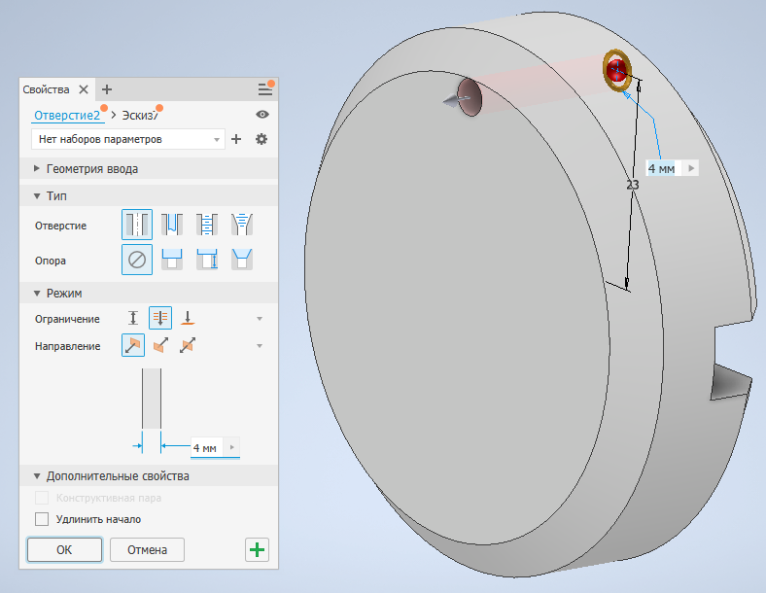

Рисунок 92 — Построение сквозного отверстия

Также сделаем отверстие на центре грани. Все параметры для отверстия остаются такими же, кроме ограничения, вместо насквозь поменяем на расстояние и дно отверстия выберем прямое.

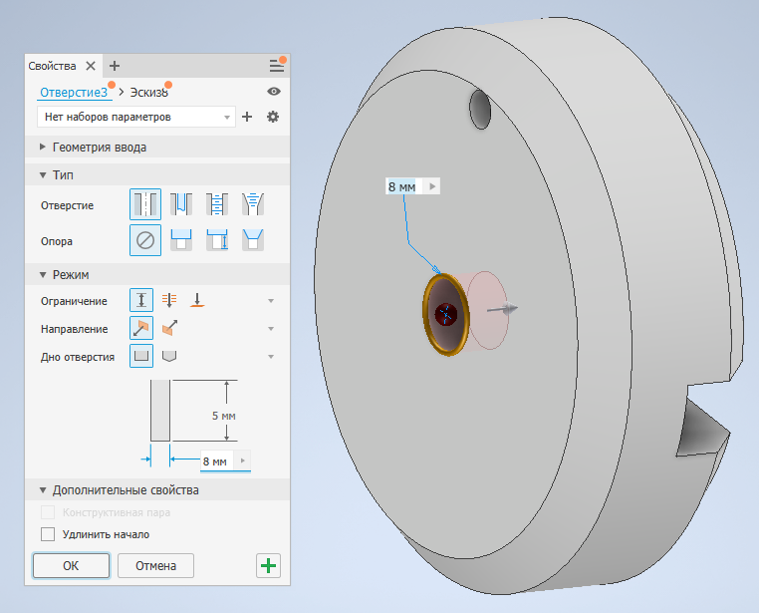

Рисунок 93 — Построение отверстий

Сделаем небольшую полость внутри отверстия с помощью вращения.

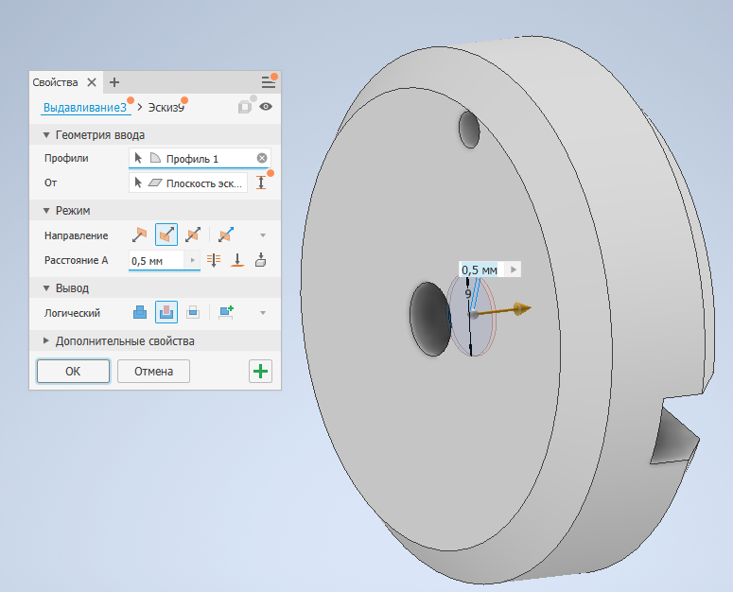

Рисунок 94 — Вращение эскиза

И последнее что остается сделать, это сделать резьбу для отверстия, для этого нажмем на кнопку «Резьба» и выберем наше отверстие. Все параметры резьбы можно оставить по умолчанию. После нажмем на кнопку «Ок».

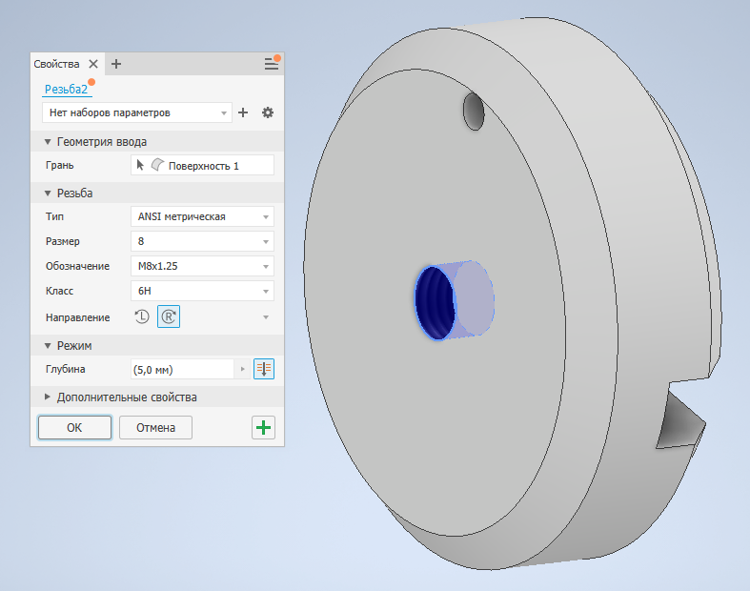

Рисунок 95 — Создание резьбы

Следующая схема 711135.

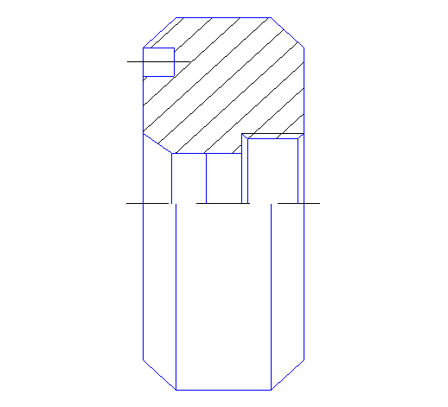

Рисунок 96 — Схема 711135 из классификатора ЕСКД от компании Аскон

Спроектируем эскиз, как и в 3D-модели 711111. После сделаем вращение эскиза.



Рисунок 97 — Вращение эскиза

Сделаем отверстие на боковой грани детали, для этого создаем новый эскиз, отмечаем с помощью точки центр нашего отверстия, после сохраняем эскиз и нажимаем на кнопку «Отверстие». Во вкладке отверстие задаем следующие параметры: отверстие – простое, опора – зенковка, ограничение - расстояние, направление – по умолчанию, дно отверстия – прямое.

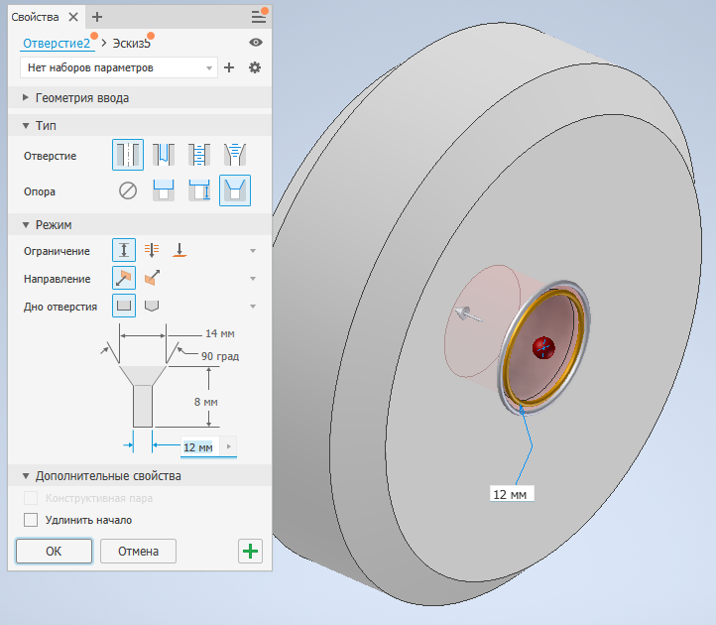

Рисунок 98 — Построение отверстия

Сделаем резьбу для нашего отверстия, для этого нажмем на кнопку «Резьба» и выберем наше отверстие. Все параметры резьбы можно оставить по умолчанию. После нажмем на кнопку «Ок».

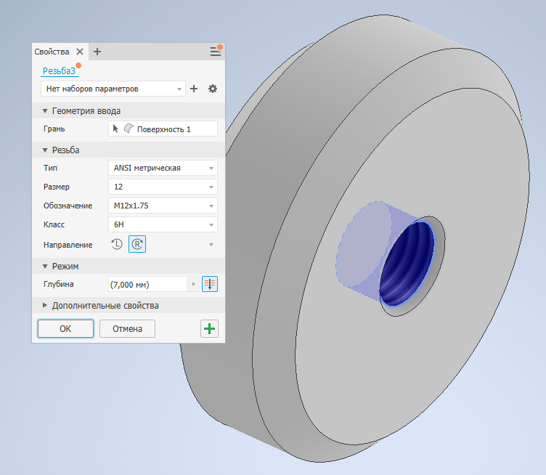

Рисунок 101 — Создание резьбы

Далее сделаем аналогичное отверстие, но уже с другой стороны детали, но уже без резьбы.

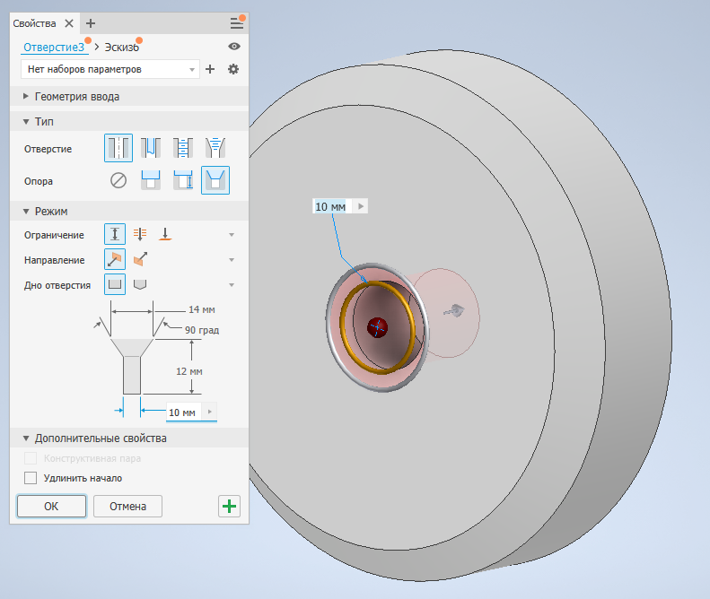

Рисунок 99 — Построение отверстия

И остается сделать небольшое отверстие над центральным отверстием. Все параметры для отверстия остаются такими же, кроме опоры, вместо зенковка выберем нет.

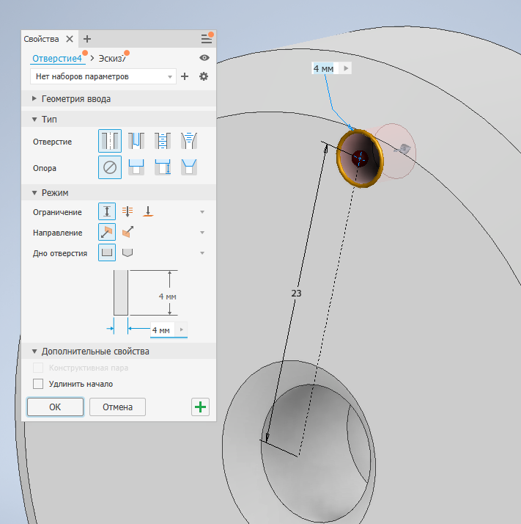

Рисунок 100 — Построение отверстия

Следующая схема 711136.

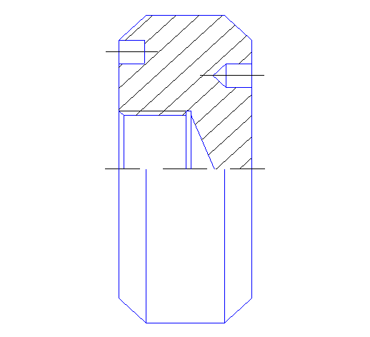

Рисунок 102 — Схема 711136 из классификатора ЕСКД от компании Аскон

Спроектируем эскиз, как и в 3D-модели 711111. После сделаем вращение эскиза.

Далее создадим центральное отверстие на боковой грани 3D-модели, для этого создаем новый эскиз, отмечаем с помощью точки центр нашего отверстия, после сохраняем эскиз и нажимаем на кнопку «Отверстие». Во вкладке отверстие задаем следующие параметры: отверстие – простое, опора – зенковка, ограничение - расстояние, направление – по умолчанию, дно отверстия – угол.

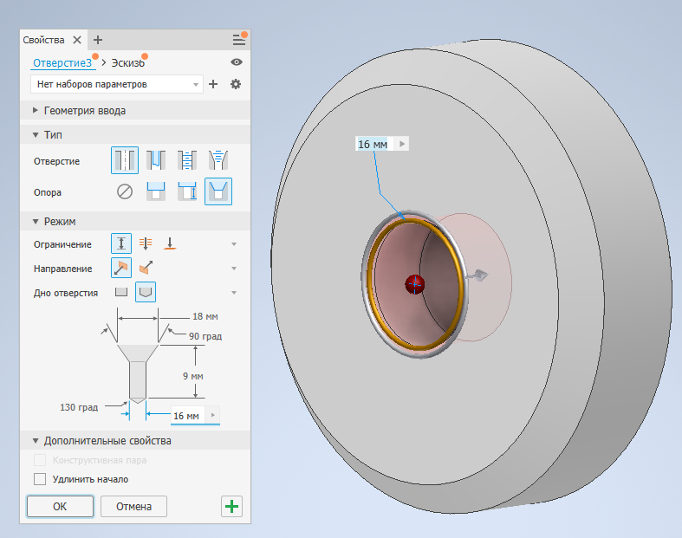

Рисунок 103 — Построение отверстия

Сделаем резьбу для нашего отверстия, для этого нажмем на кнопку «Резьба» и выберем наше отверстие. Все параметры резьбы можно оставить по умолчанию. После нажмем на кнопку «Ок».

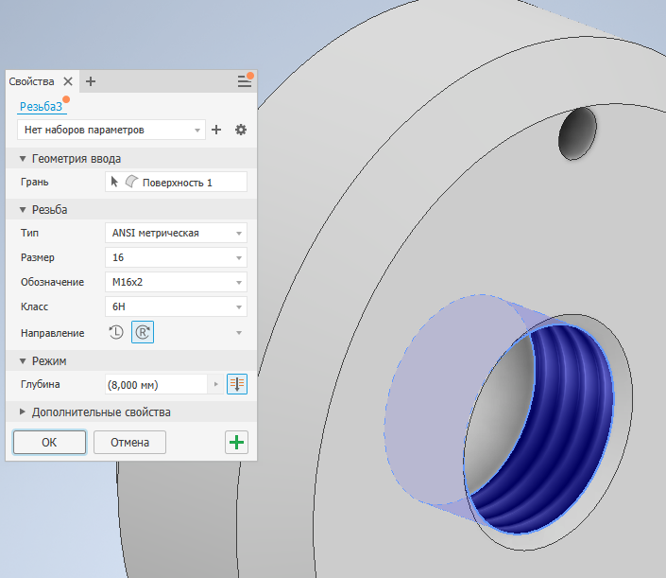

Рисунок 104 — Создание резьбы

Сделаем надо центральным отверстием небольшой отверстие. Дно отверстия изменим на прямое.

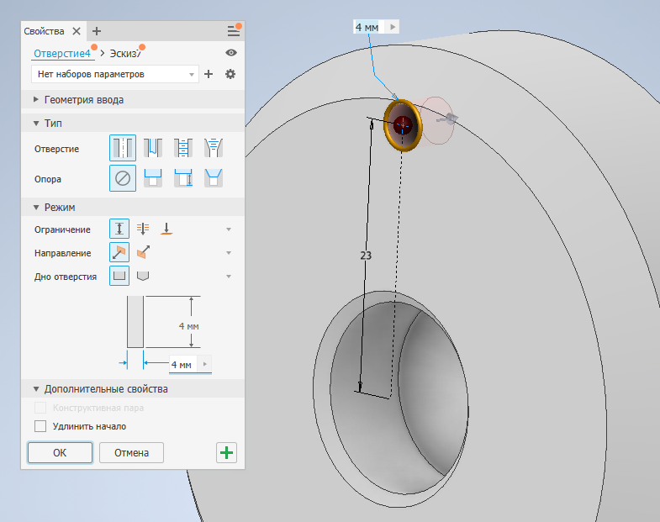

Рисунок 105 — Построение отверстия

И последнее что остается сделать, это еще одно отверстие, но уже на другой стороне 3D-модели. Дно отверстия изменим на угол.

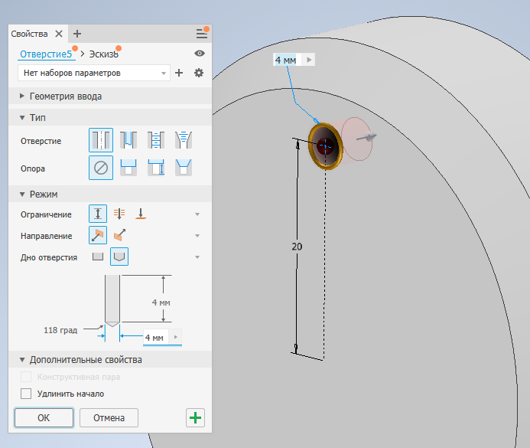

Рисунок 106 — Построение отверстия

Следующая схема 711137.

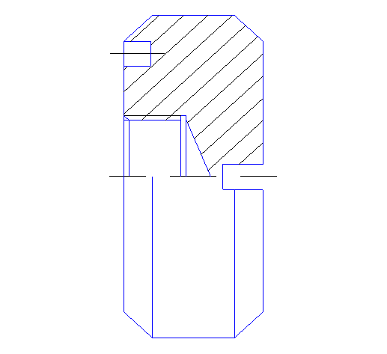

Рисунок 107 — Схема 711137 из классификатора ЕСКД от компании Аскон

Спроектируем эскиз, как и в 3D-модели 711111. После сделаем вращение эскиза.

Далее сделаем отверстие, для этого создаем новый эскиз, отмечаем с помощью точки центр нашего отверстия, после сохраняем эскиз и нажимаем на кнопку «Отверстие». Во вкладке отверстие задаем следующие параметры: отверстие – простое, опора – нет, ограничение - расстояние, направление – по умолчанию, дно отверстия – прямое.

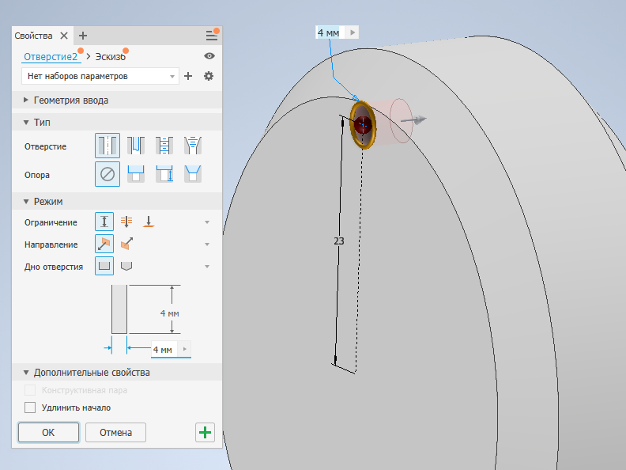

Рисунок 108 — Построение отверстия

Теперь сделаем отверстие по центру боковой грани детали. Параметры опора и дно отверстия изменим на зенковку и угол соответственно.

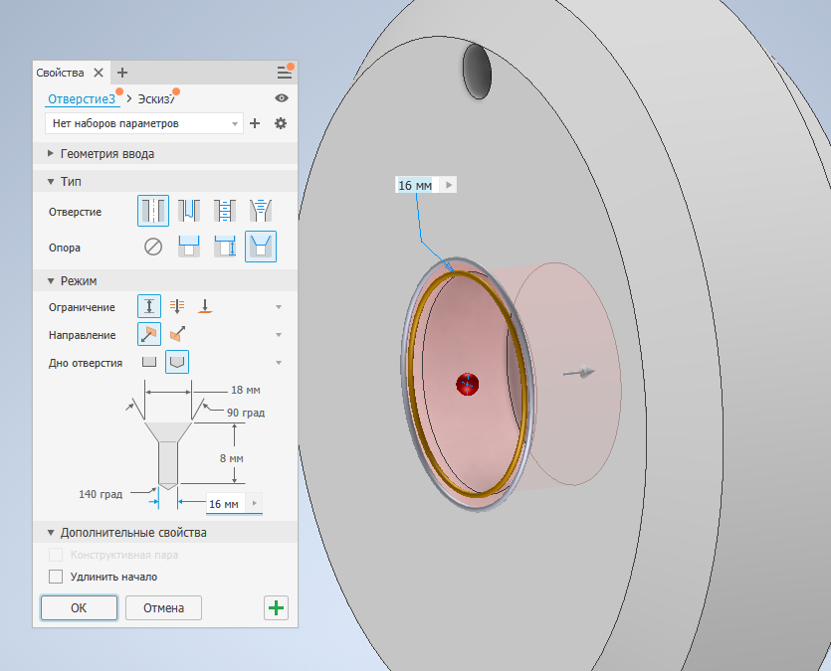

Рисунок 109 — Построение отверстия

После того, как сделали эскиз нажмем на кнопку «Готово» и нажмем на кнопку «Выдавливание». Выберем наш эскиз, выберем направление выдавливания симметрично, расстояние – насквозь, логический – вырез.

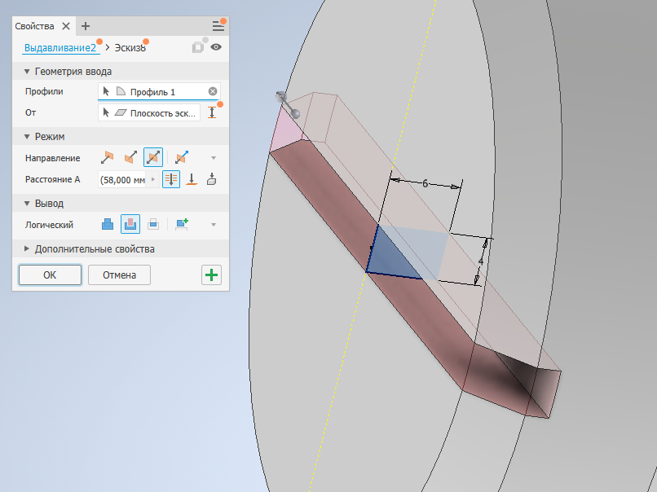

Рисунок 110 — Сквозное выдавливание эскиза

Следующая схема 711138.

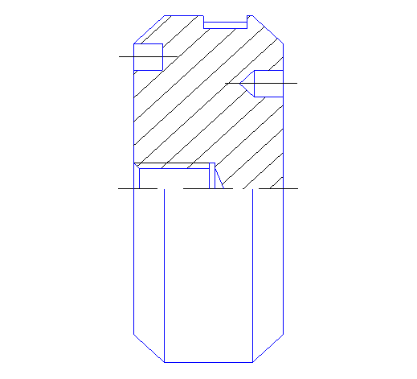

Рисунок 111 — Схема 711138 из классификатора ЕСКД от компании Аскон

Спроектируем эскиз, как и в 3D-модели 711111. После сделаем вращение эскиза.

Теперь сделаем на боковой стороне детали отверстие, для этого создаем новый эскиз, отмечаем с помощью точки центр нашего отверстия, после сохраняем эскиз и нажимаем на кнопку «Отверстие». Во вкладке отверстие задаем следующие параметры: отверстие – простое, опора – зенковка, ограничение - расстояние, направление – по умолчанию, дно отверстия – угол.

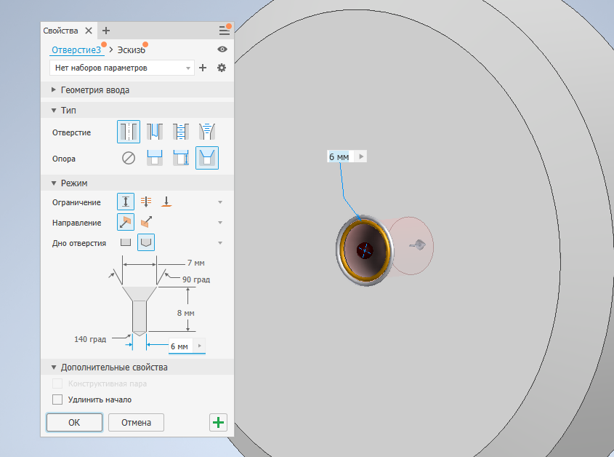

Рисунок 112 — Построения отверстия

После создадим резьбу для нашего отверстия, все параметры можно оставить по умолчанию.

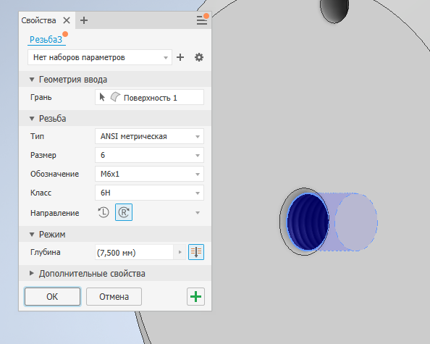

Рисунок 113 — Создание резьбы

Аналогичное отверстие сделаем выше центрального отверстия, но параметры опора и дно отверстия заменим на нет и прямое соответственно и без резьбы.

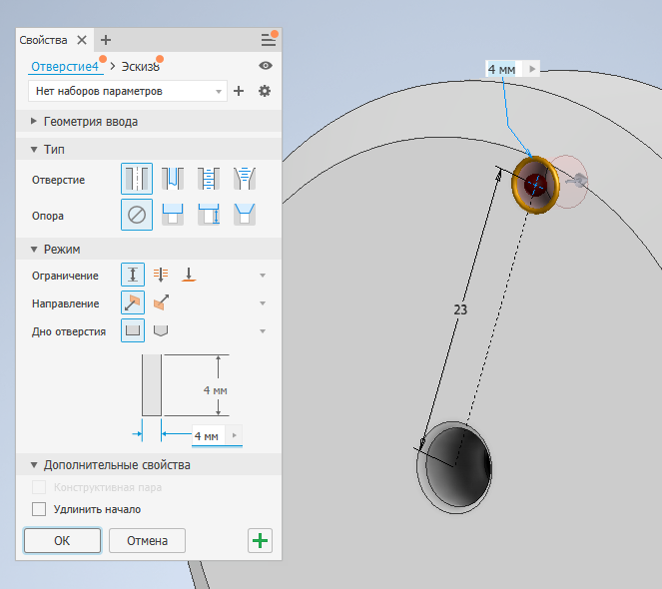

Рисунок 114 — Построение отверстия по эскизу

На противоположной стороне детали делаем отверстие, но дно отверстия меняем на угол.

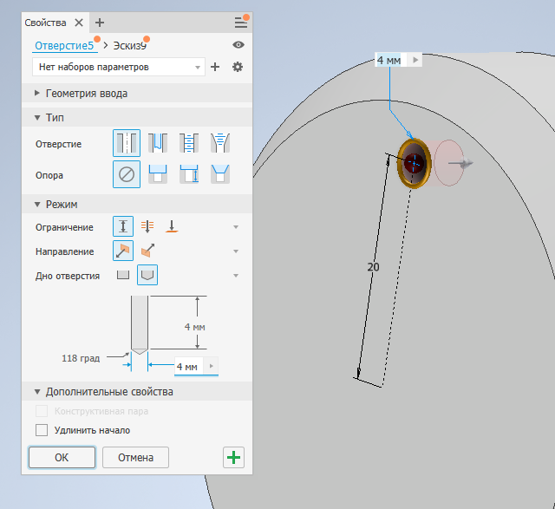

Рисунок 115 — Построение отверстия по эскизу

Следующая схема 711141.

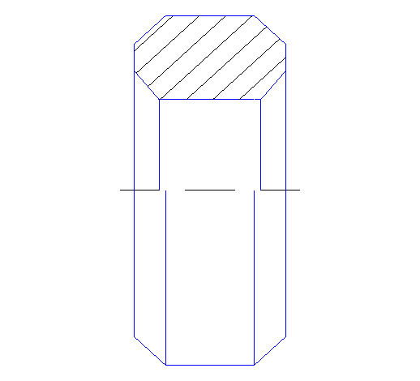

Рисунок 116 — Схема 711141 из классификатора ЕСКД от компании Аскон

Спроектируем эскиз как показано на схеме 711141. И после сделаем вращение эскиза.

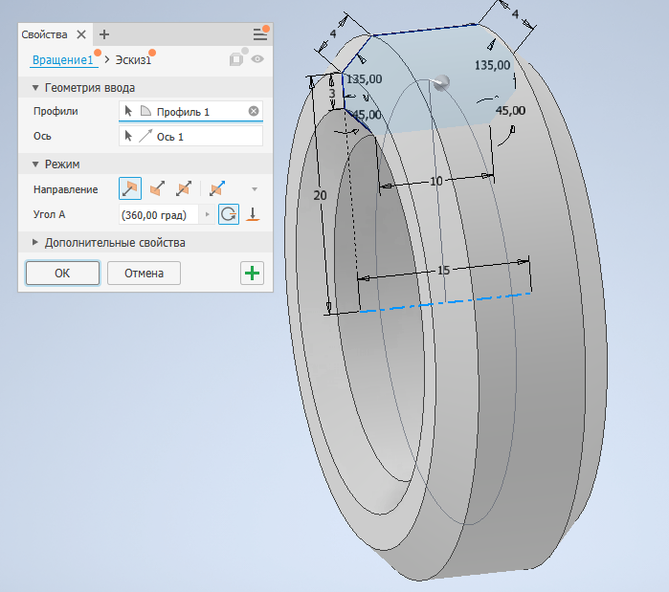

Рисунок 117 — Вращение эскиза

Следующая схема 711142.

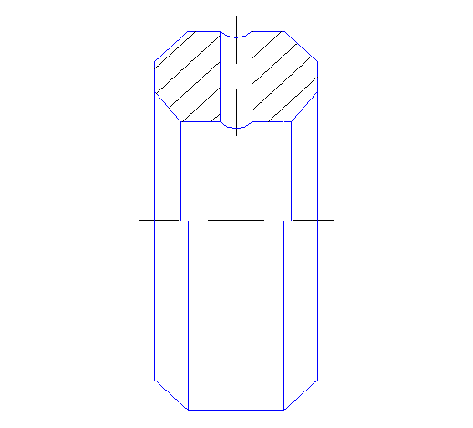

Рисунок 118 — Схема 711142 из классификатора ЕСКД от компании Аскон

Спроектируем эскиз как показано на схеме 711141. И после сделаем вращение эскиза.

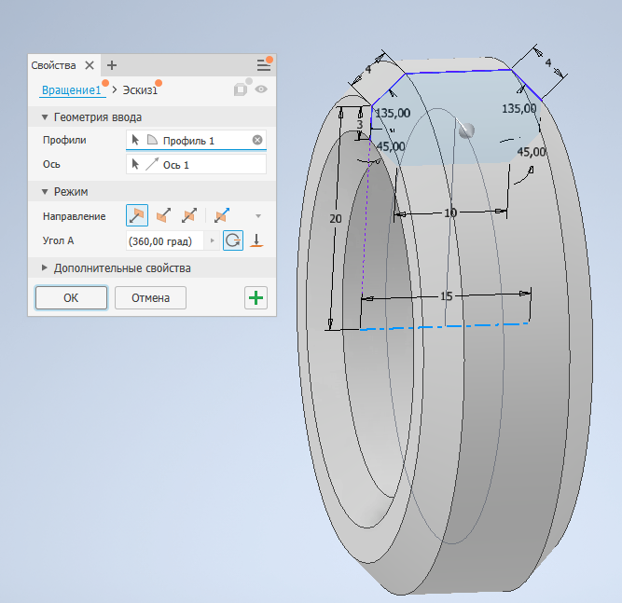

Рисунок 119 — Вращение эскиза

Далее нам нужно сделать отверстие на торе 3D-модели. Для этого в плоскости XZ сделаем новый эскиз, нарисуем центр нашего отверстия. После создания эскиза нажмем на кнопку «Отверстие» и зададим следующие параметры: отверстие – простое, опора – нет, ограничение – насквозь, направление – по умолчанию.

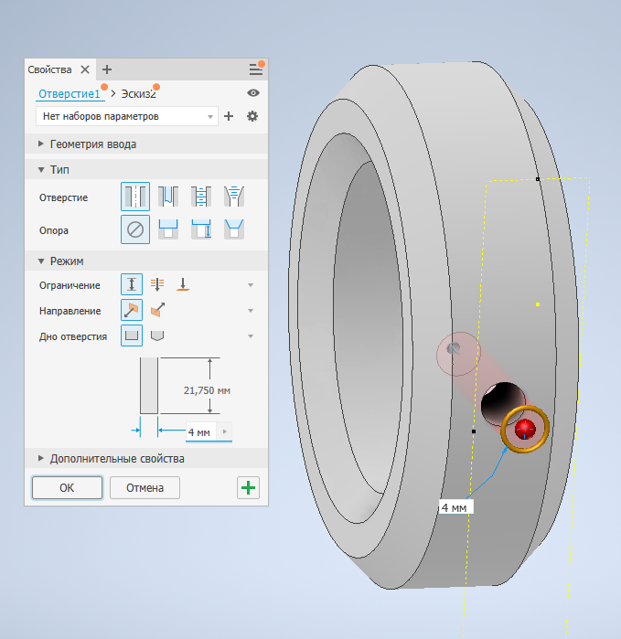

Рисунок 120 — Построение отверстия по эскизу

Следующая схема 711143.

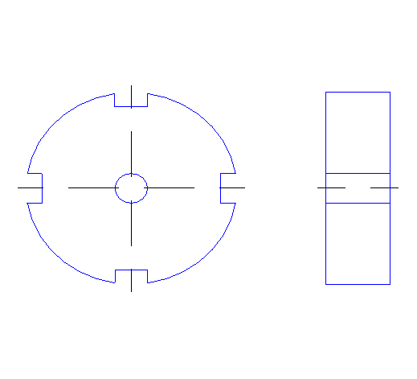

Рисунок 121 — Схема 711143 из классификатора ЕСКД от компании Аскон

Спроектируем такой же эскиз, как и в 3D-модели 711114. После делаем вращение эскиза.

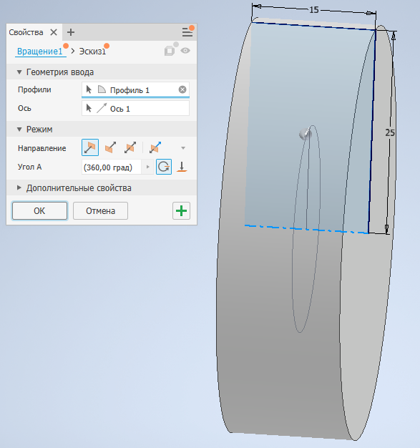

Рисунок 122 — Вращение эскиза

Далее нам надо сделать несколько пазов и отверстие в центре детали, для этого сделаем новый эскиз на 3D-модели (Рисунок 123).

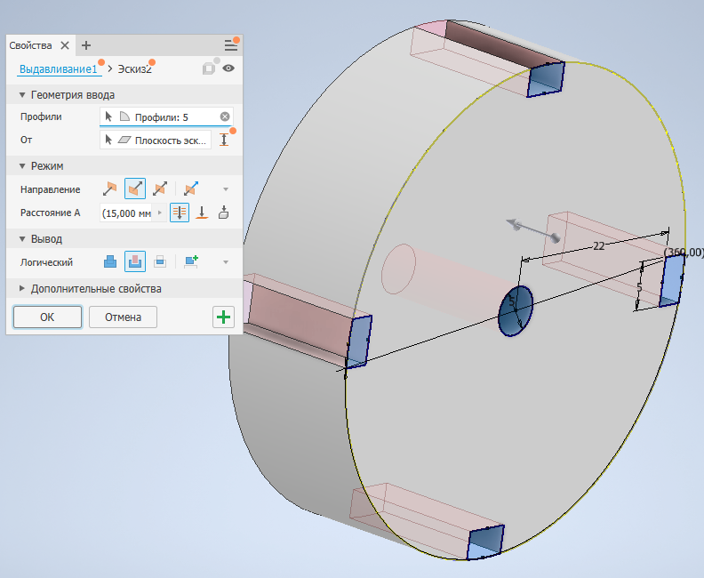

Рисунок 123 — Выдавливание эскиза

Следующая схема 711144.

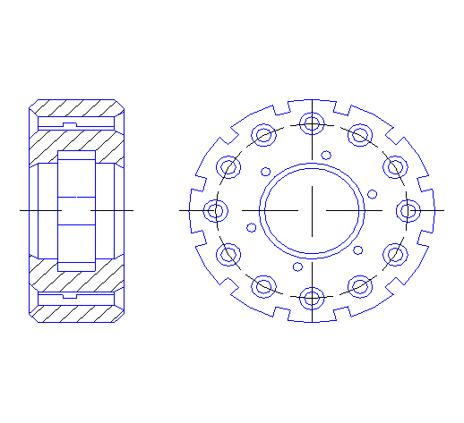

Рисунок 124 — Схема 711144 из классификатора ЕСКД от компании Аскон

Спроектируем такой же эскиз, как и в 3D-модели 711114. После делаем вращение эскиза.

Далее сделаем на боковой грани детали новый эскиз (Рисунок 125) и сделаем выдавливание с логической вырез.

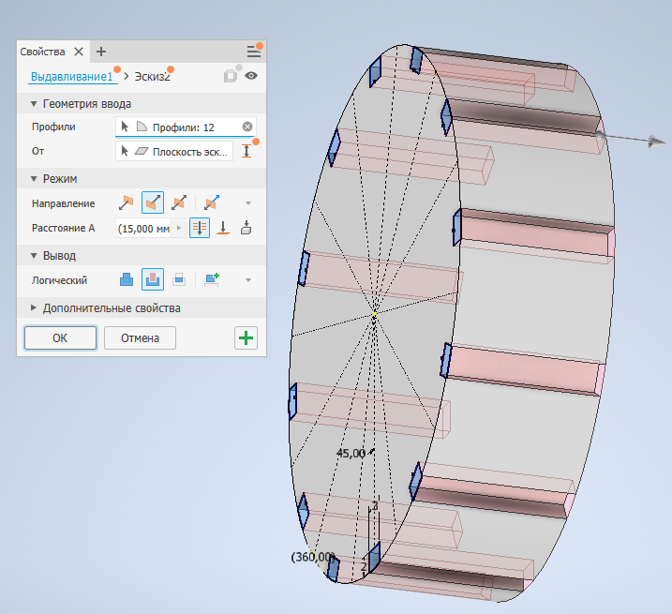

Рисунок 125 — Выдавливание эскиза

После сделаем круговой массив отверстий. Параметр ограничение изменим на насквозь.

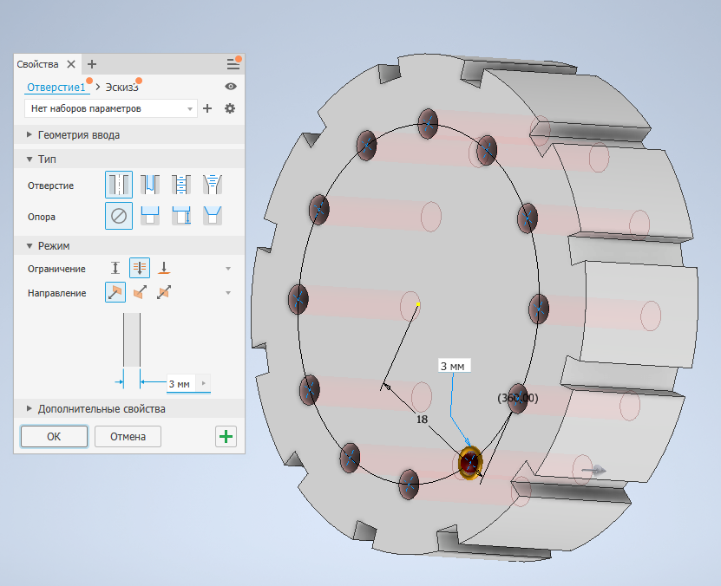

Рисунок 126 — Построение отверстий по эскизу

Сделаем для массива отверстий фаски с двух сторон.

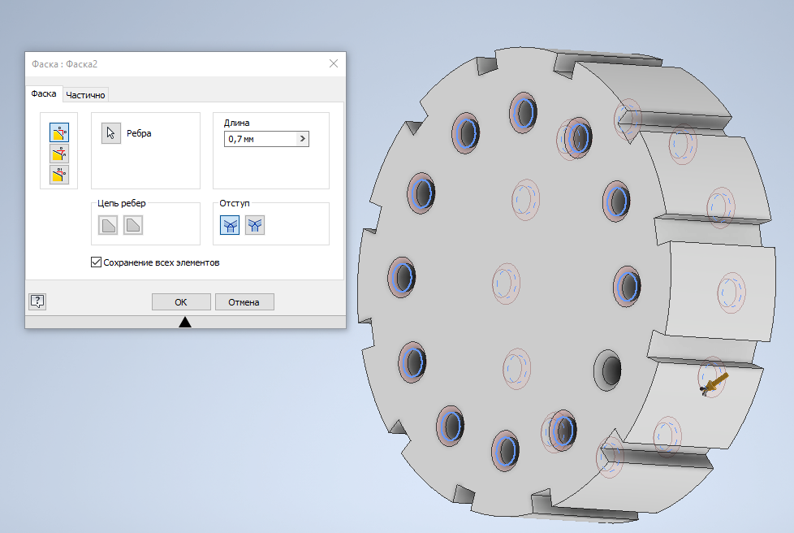

Рисунок 127 — Добавление фасок на кромки отверстий

Теперь создадим аналогичный массив отверстий, но уже с меньшим диаметром и без фасок.

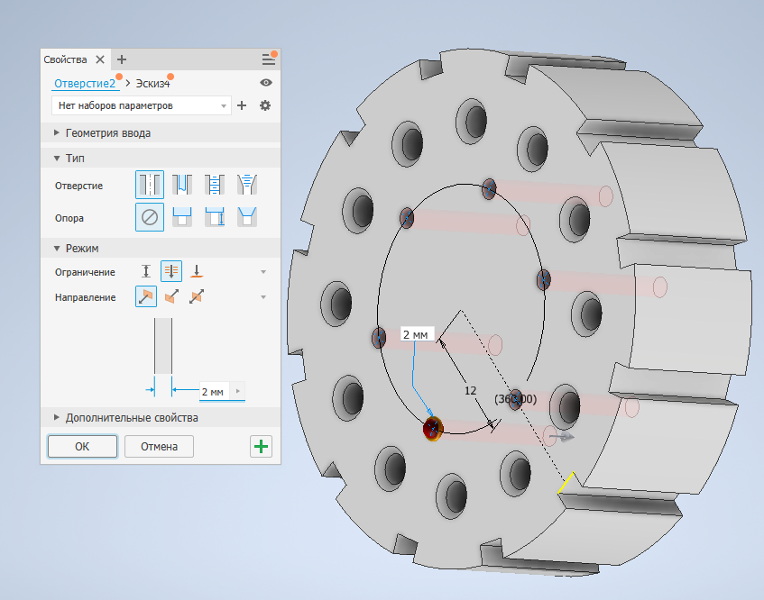

Рисунок 128 — Построение отверстий по эскизу

После сделаем центральное отверстие. Все параметры остаются прежними для отверстия.

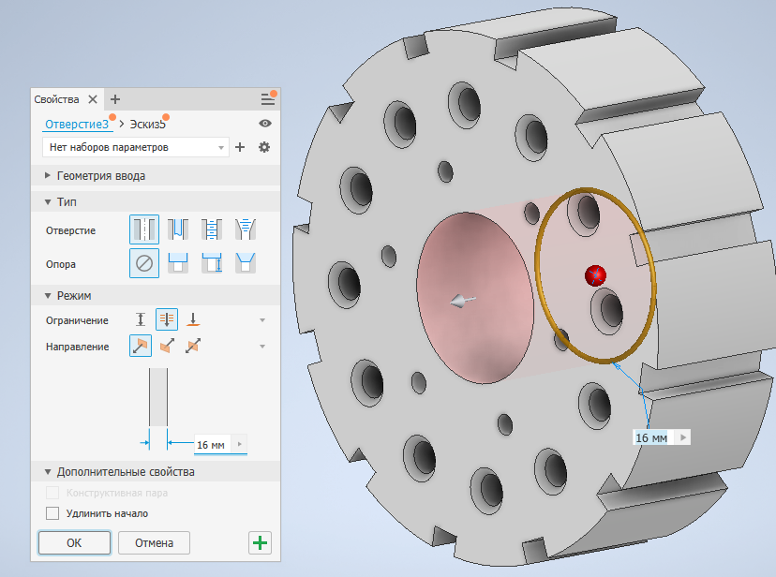

Рисунок 129 — Построение отверстия по эскизу

И сделаем для центрального отверстия с двух сторон фаски.

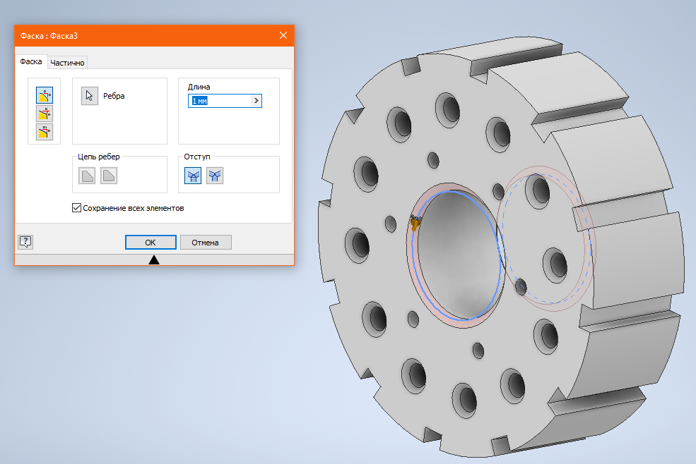

Рисунок 130 — Добавление фасок на кромки отверстий

Следующая схема 711145.

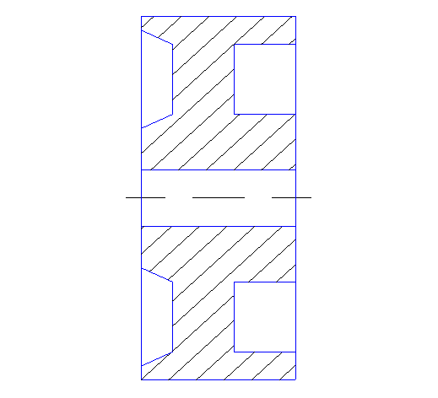

Рисунок 131 — Схема 711145 из классификатора ЕСКД от компании Аскон

Спроектируем такой же эскиз, как и в 3D-модели 711114. После сделаем вращение эскиза.

Далее создадим новый эскиз на плоскости XZ, срисуем его со схемы 711145 и сделаем вращение эскиза, но параметр логический изменим на вырез.

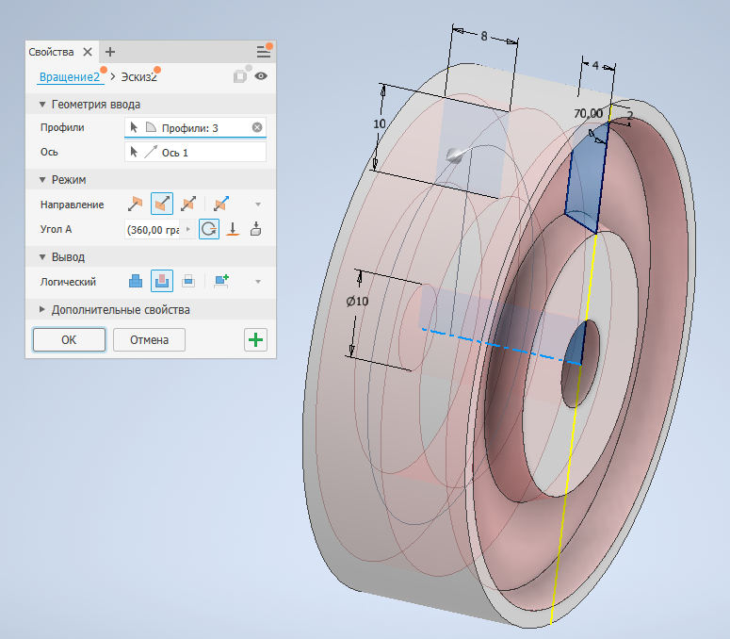

Рисунок 132 — Вращение эскиза

Следующие схемы 721112, 721114, 721115, 721116.

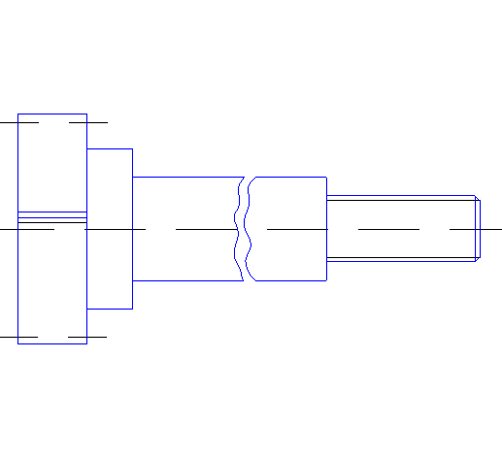

Рисунок 133 — Схема 721112, 721114, 721115, 721116 из классификатора ЕСКД от компании Аскон

Все 4 схемы абсолютно одинаковые, но модуль зубчатого зацепления будет разным. Так что ниже будет описано только построение одного зубчатого зацепления с валом.

Для начала на м нужно создать новую сборку. После того как создали сборку, перейдем на вкладку «Проектирование» и нажмем на кнопку «Вал». Далее создадим несколько цилиндров разных по диаметру и нажмем на кнопку «Ок».

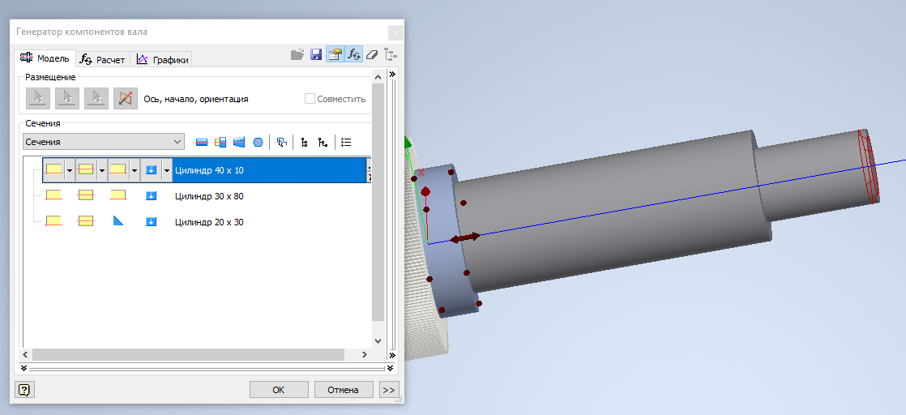

Рисунок 134 — Построение вала с помощью «Генератора компонентов вала»

Дальше нам надо создать зубчатое зацепление. Для этого нажмем на кнопку «Цилиндрическое зубчатое зацепление», все параметры для создания зубчатого зацепления указаны на рисунке 135, также укажем на какой плоскости будет располагаться зубчатое зацепление. После того как все нужные параметры указали нажмем на кнопку «Ок».

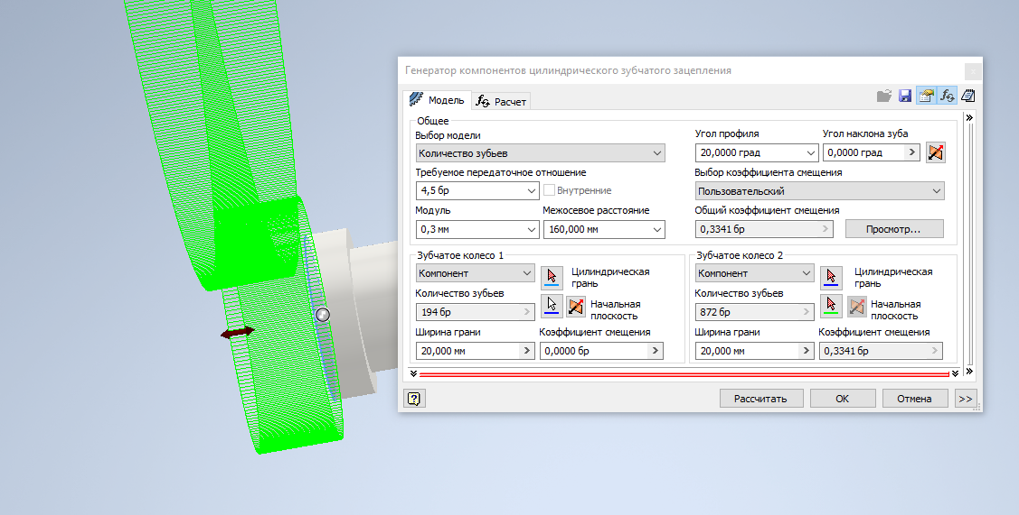

Рисунок 135 — Построение зубчатого зацепления

Следующая схема 731111.

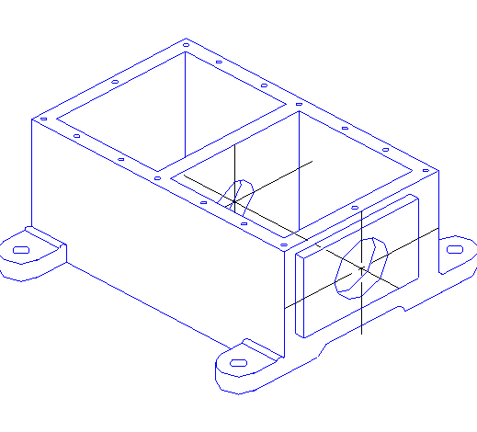

Рисунок 136 — Схема 731111 из классификатора ЕСКД от компании Аскон

Для начала сделаем новый эскиз на плоскости XZ, нарисуем на эскизе прямоугольник зададим для него размеры и после сделаем выдавливание.

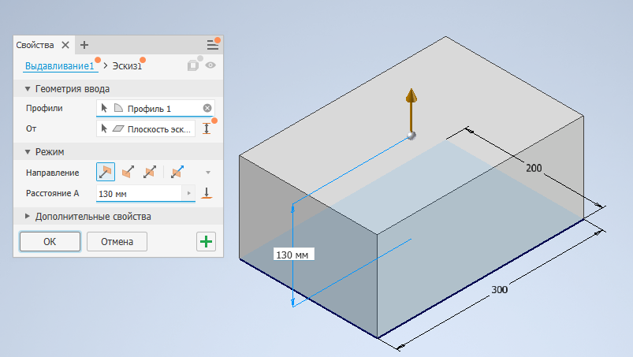

Рисунок 137 — Выдавливание эскиза

Теперь нужно сделать в заготовке небольшую канавку. Для этого создаем новый эскиз на боковой стороне и после создания, мы выдавливаем данный эскиз, параметр логический поменяем на вырез.

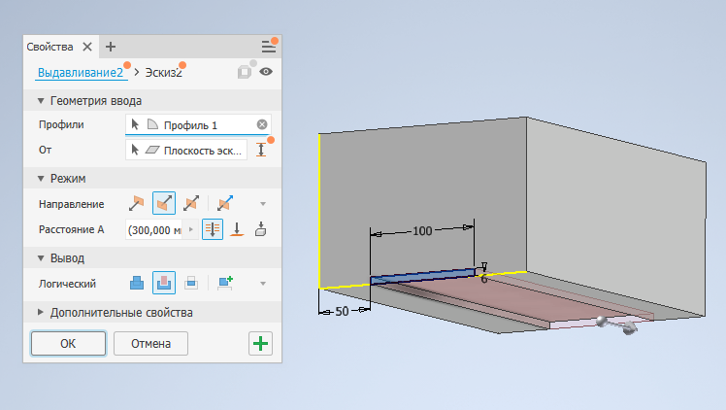

Рисунок 138 — Выдавливание эскиза

Сделаем сопряжение на углах канавки.

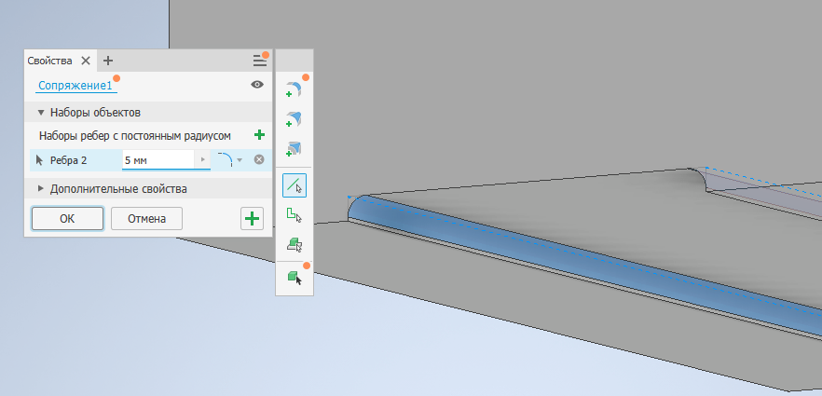

Рисунок 139 — Сопряжение грани детали

После вырежем полость внутри нашей заготовки.

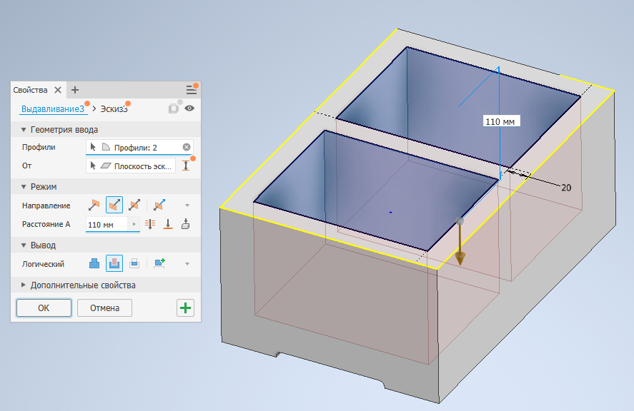

Рисунок 140 — Выдавливание эскиза

Теперь сделаем небольшой выступ на боковой стороне заготовки.

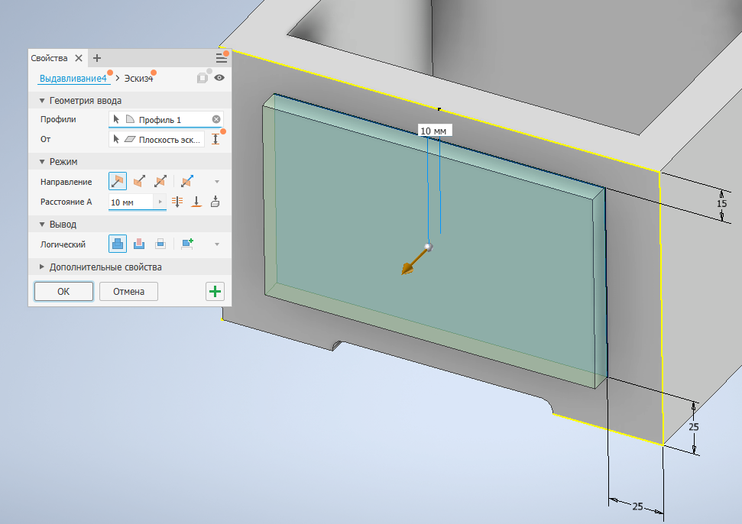

Рисунок 141 — Выдавливание эскиза

Теперь сделаем через две стенки сквозные отверстия.

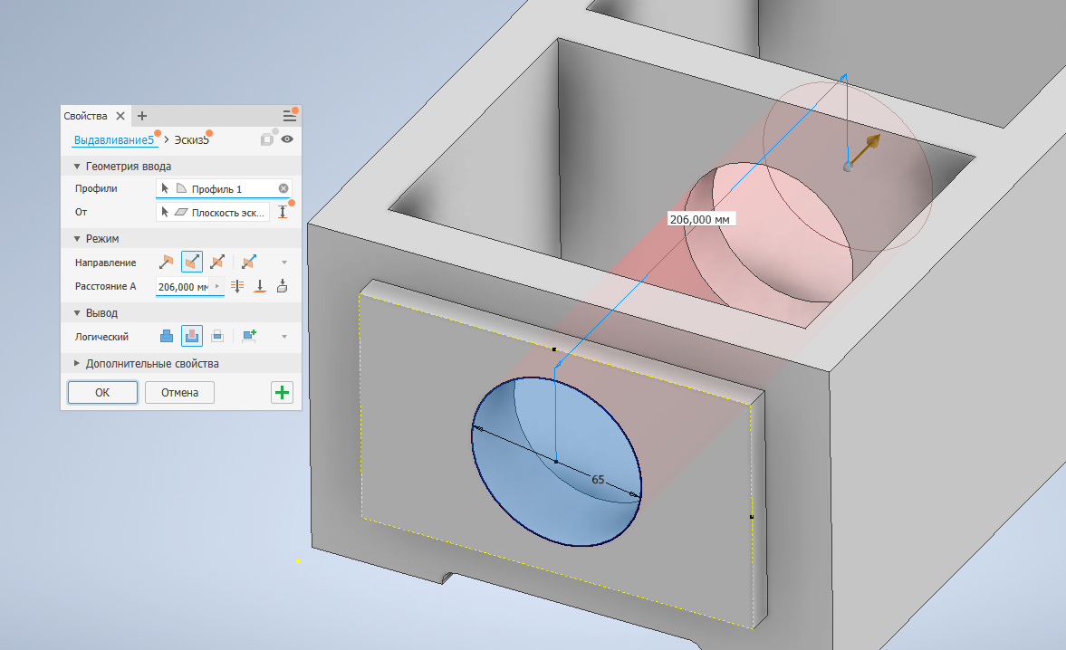

Рисунок 142 — Выдавливание эскиза

Дальше создадим крепления под корпус. Также создадим новый эскиз на плоскости XZ, сделаем прямоугольный массив для эскиза одного крепления и сделаем выдавливание.

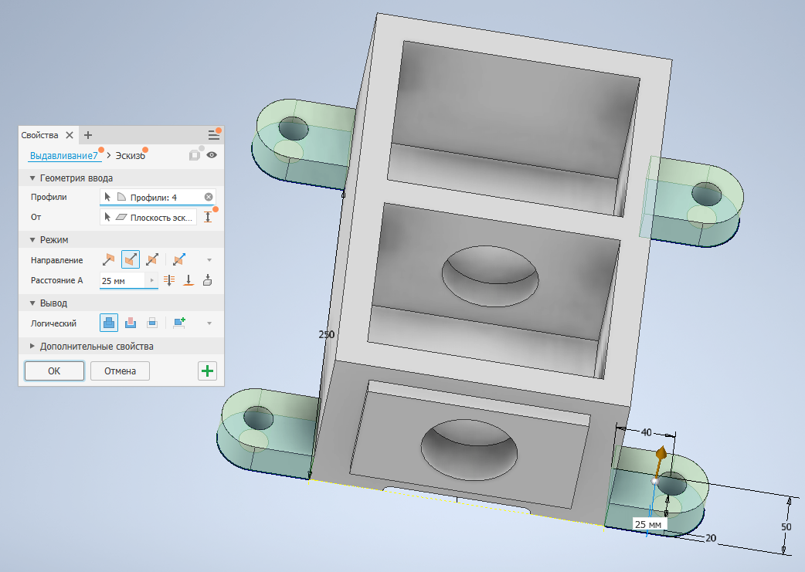

Рисунок 143 — Выдавливание эскиза

Сделаем сопряжения между креплениями и корпусом.

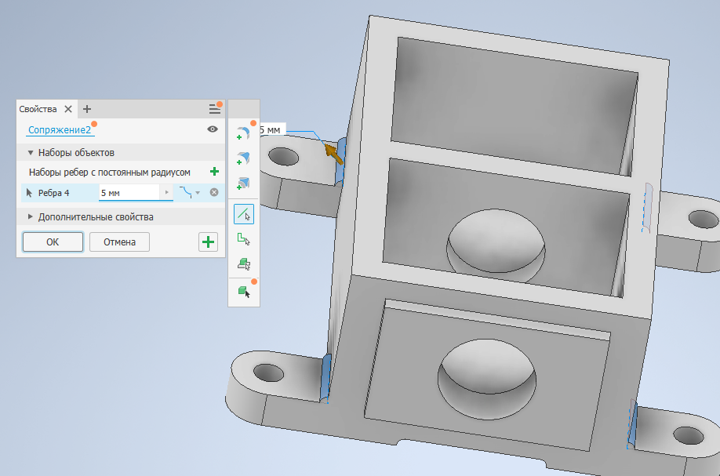

Рисунок 144 — Сопряжение углов детали

Осталось на верхней части корпуса создать массив отверстий. Для этого зададим центр одного отверстия, создадим его с помощью функции «Отверстие» и сделаем прямоугольный массив по контуру корпуса.

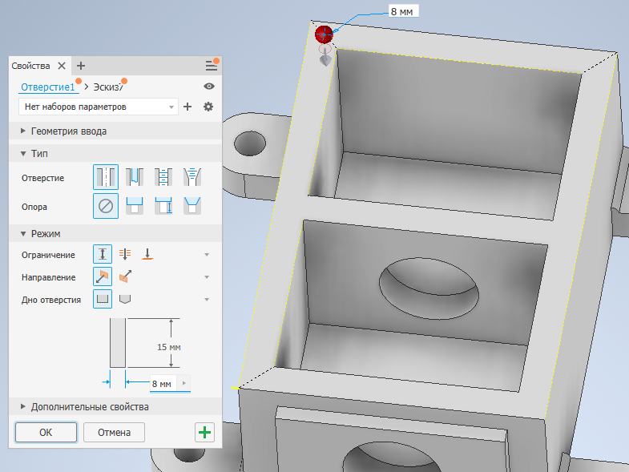

Рисунок 145 — Создание отверстий

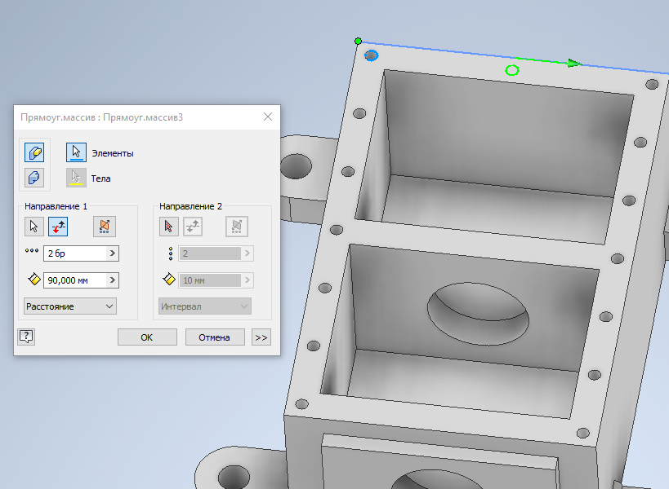

Рисунок 146 — Прямоугольный массив отверстий

Следующая схема 731113.

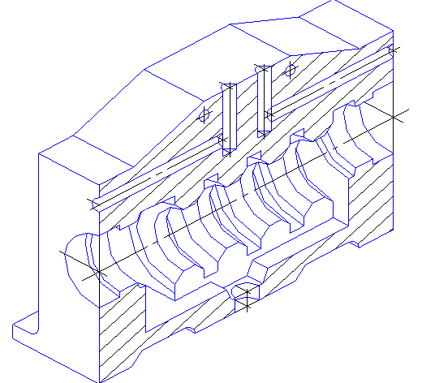

Рисунок 147 — Схема 731113 из классификатора ЕСКД от компании Аскон

Создадим новый эскиз для создания оболочки корпуса. Далее сделаем выдавливание эскиза, направление выберем симметрично.

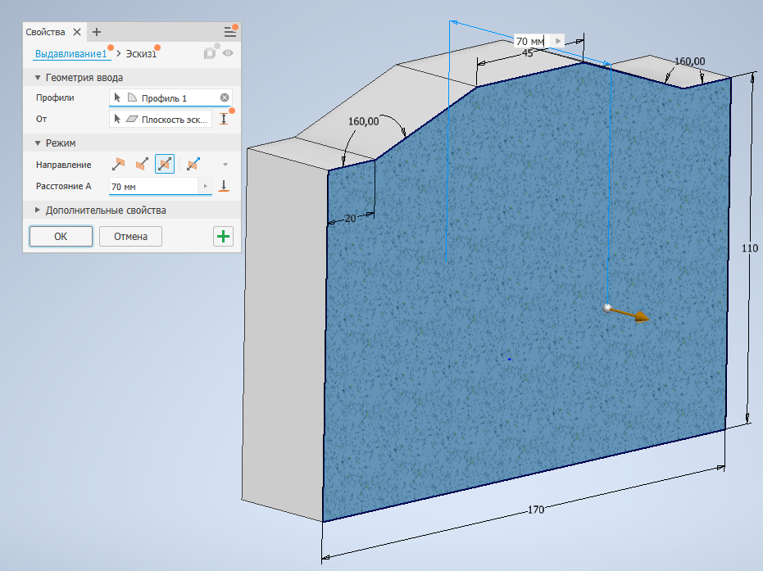

Рисунок 148 — Выдавливание эскиза

Теперь сделаем небольшой выступ для корпуса, также через выдавливание эскиза.

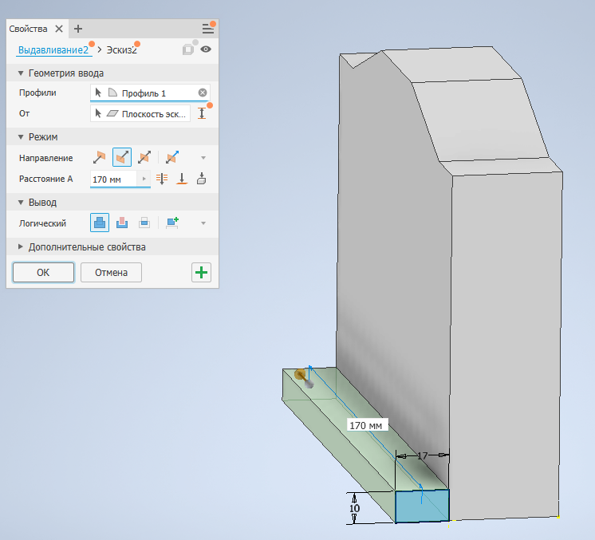

Рисунок 149 — Выдавливание эскиза

Сделаем между выступом и корпусом сопряжение.

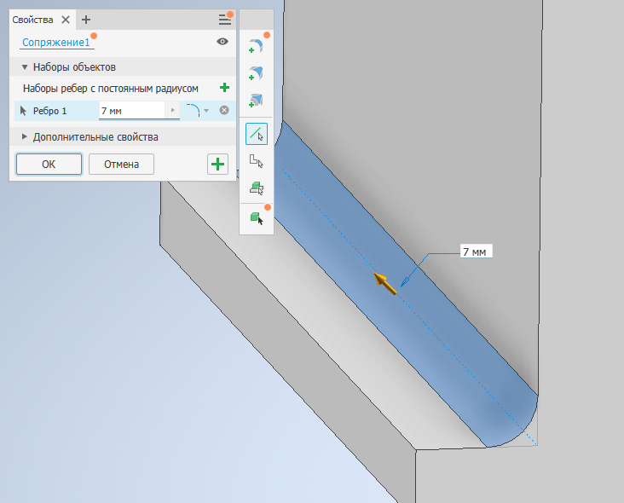

Рисунок 150 — Сопряжение угла детали

Теперь на нижней части корпуса сделаем два небольших выреза.

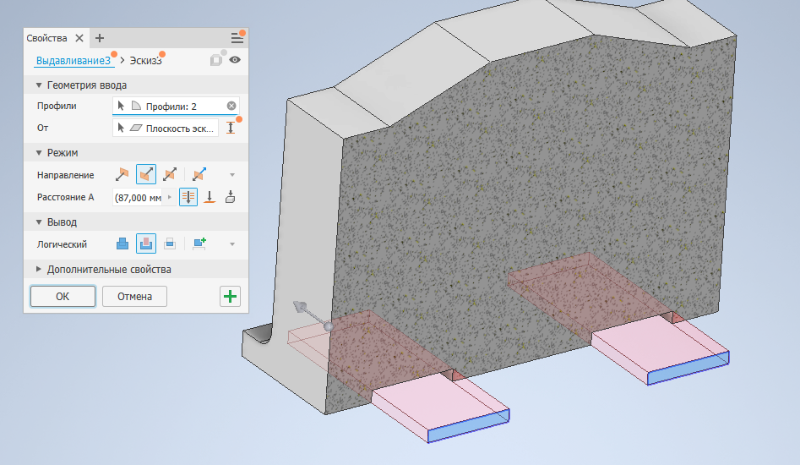

Рисунок 151 — Выдавливание эскиза

После выреза канавок сделаем сопряжение и фаски на углах.

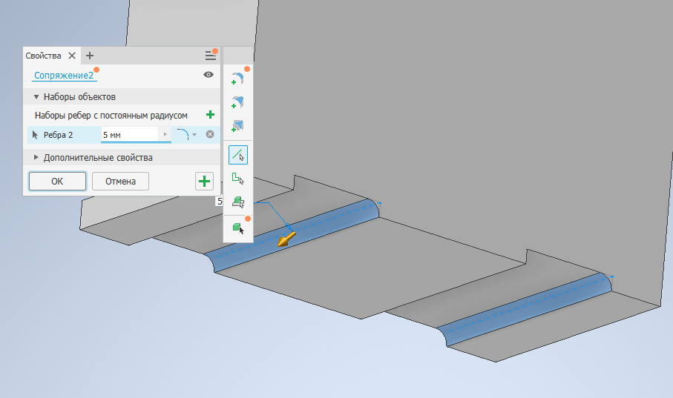

Рисунок 152 — Сопряжение угла детали

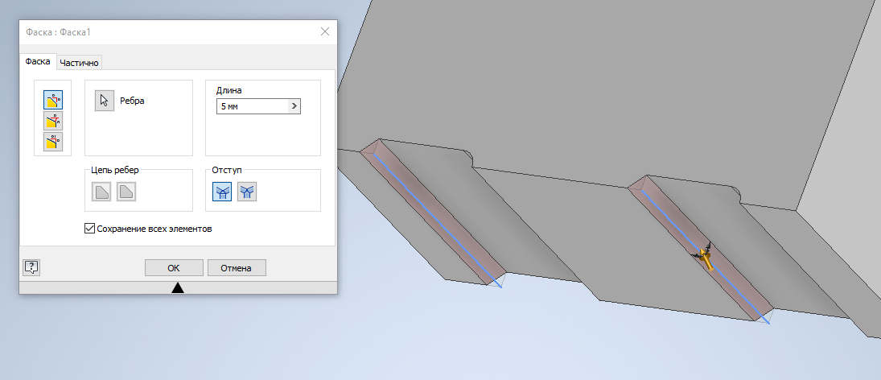

Рисунок 153 — Создание фаски

Далее сделаем сквозное отверстие на боковой стороне корпуса, для этого мы изменим ограничение с расстояния на сквозное.

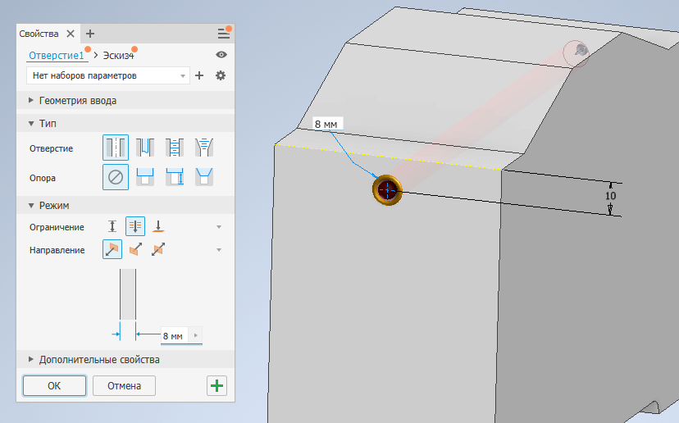

Рисунок 154 — Создание сквозного отверстия в детали

Сверху корпуса сделаем несколько отверстий, но уже будет задано ограничение на расстояние и дно отверстия изменим на прямое.

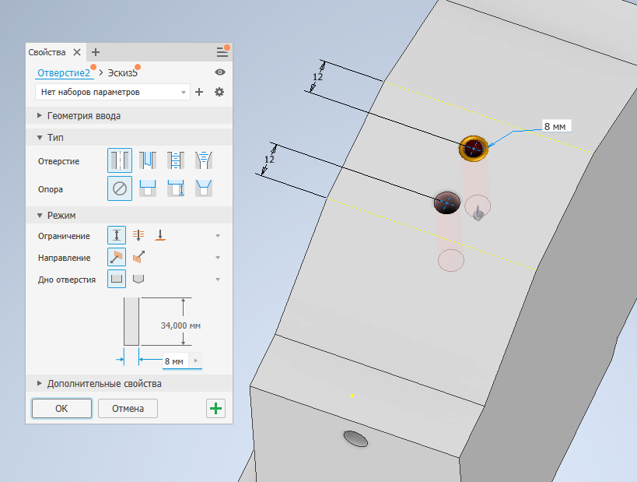

Рисунок 155 — Создание отверстий в детали

Создадим еще несколько сквозных отверстий в корпусе.

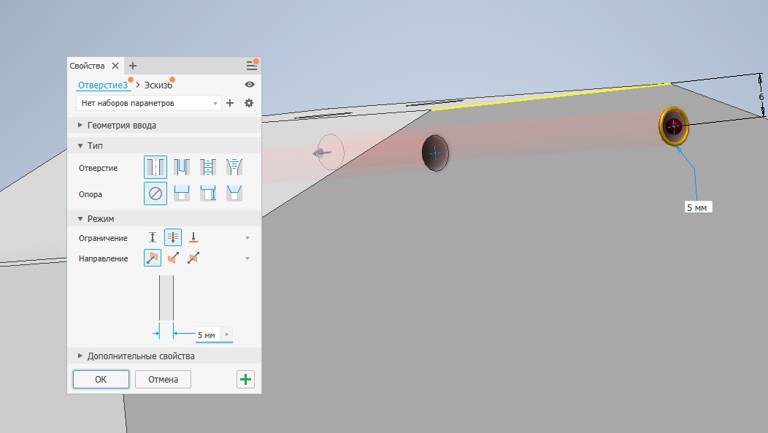

Рисунок 156 — Создание сквозных отверстий в детали

Теперь переходим к вырезанию внутренней части корпуса. Начнем с входных отверстий, их мы сделаем с помощью вращения эскиза.

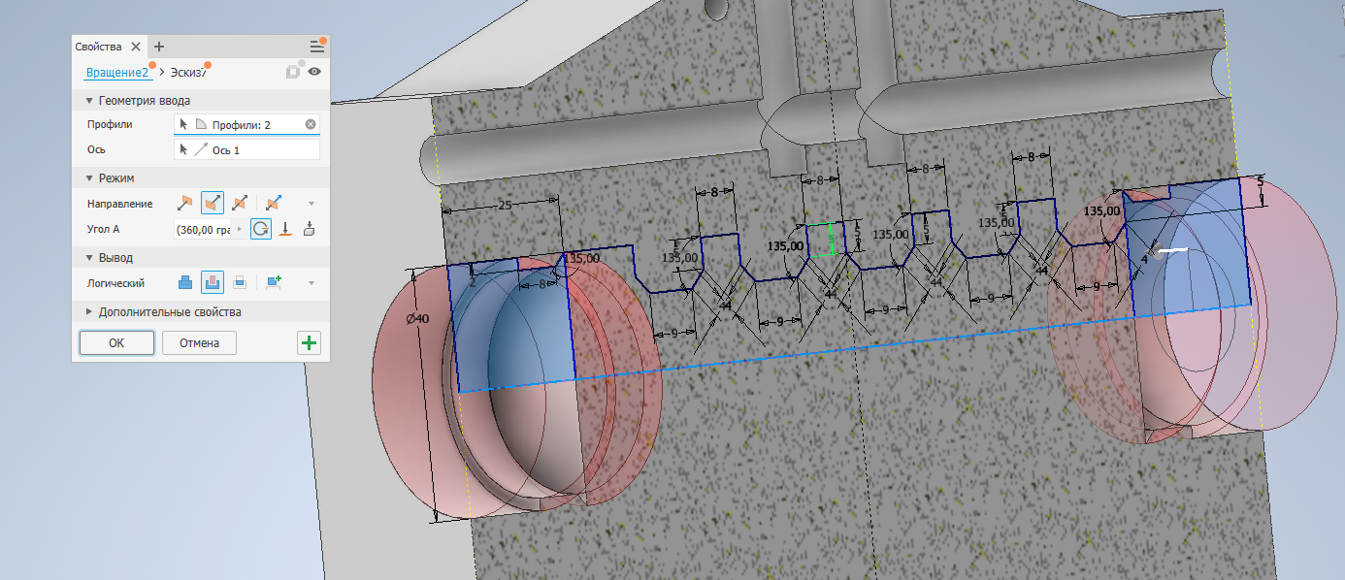

Рисунок 157 — Вращение эскиза

Далее сделаем выдавливание эскиза внутри корпуса.

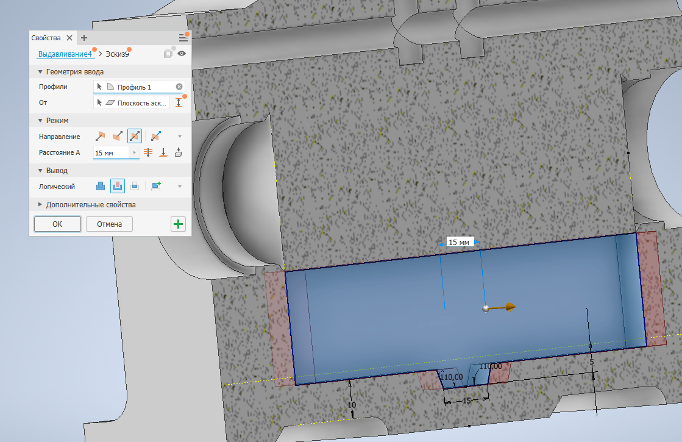

Рисунок 158 — Выдавливание эскиза

После сделаем небольшое отверстие на дне корпуса.

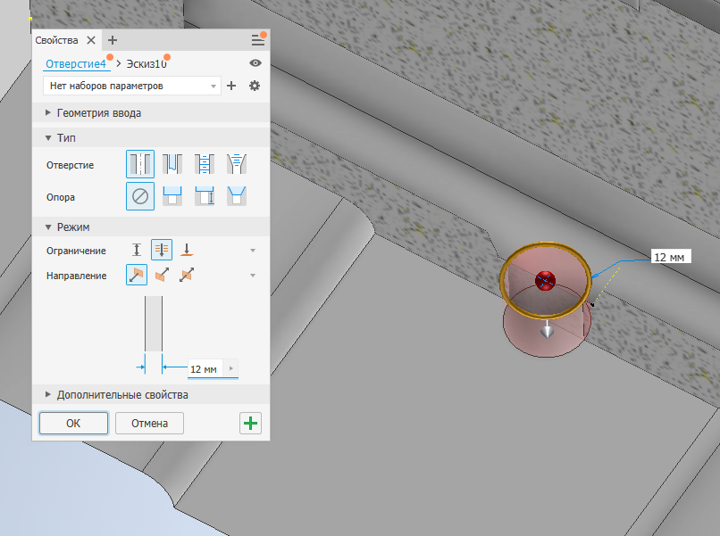

Рисунок 159 — Создание отверстия

И остается вырезать оставшуюся внутреннюю часть корпуса.

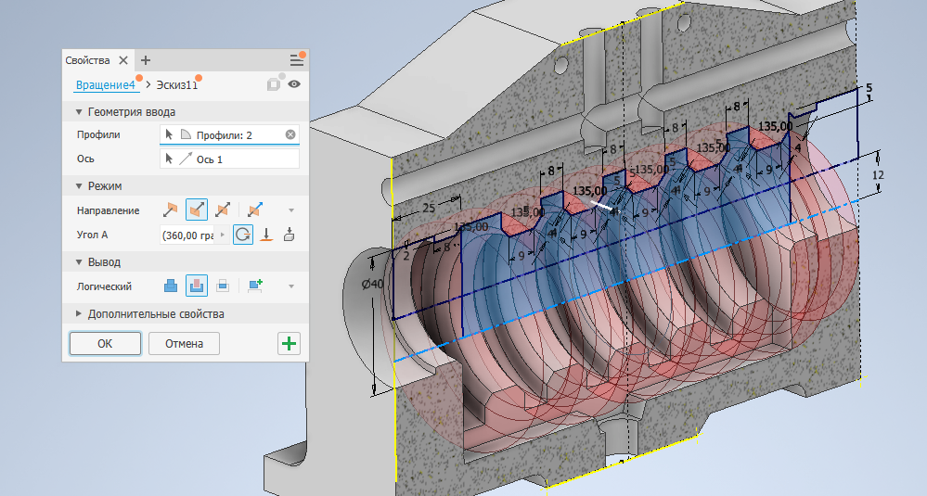

Рисунок 160 — Вращение эскиза

# РЕЗУЛЬТАТЫ

— В результате проделанной работы были разработаны 3D-модели в размере 35 шт.

— Целью проекта заключалась в том, чтобы пополнять базу данных подсистемы «Классификатор ЕСКД» под САПР Autodesk Inventor.

Дальнейшие планы по разработке проекта включают в себя следующие задачи:

* Проектирование 3D-моделей для подсистемы «Классификатор ЕСКД»;
* Создание чертежей для 3D-моделей.

Ссылка на проект:

https://github.com/RaNSiD18/ESKD_PD

# ЗАКЛЮЧЕНИЕ

Студент с 4 курса Серяков А.В — «Центра САПР-разработки» выполнил работу по разработке 3D-моделей в размере 35 штук для подсистемы «Классификатор ЕСКД».

# СПИСОК ИСПОЛЬЗОВАННЫХ ИСТОЧНИКОВ

1. *kompas.ru* : Классификатор ЕСКД: сайт. — URL: https://kompas.ru/kompas-3d/application/machinery/classifier-eskd/(дата обращения: 05.11.2021).
2. *www.youtube.com* : Классификатор ЕСКД : сайт. — URL: https://www.youtube.com/watch?v=PPFiwFAbcps&t=81s (дата обращения: 05.11.2021).
3. *classinform.ru* : Классификатор ЕСКД : сайт. — URL: https://classinform.ru/ok-eskd/kod (дата обращения: 07.11.2021).